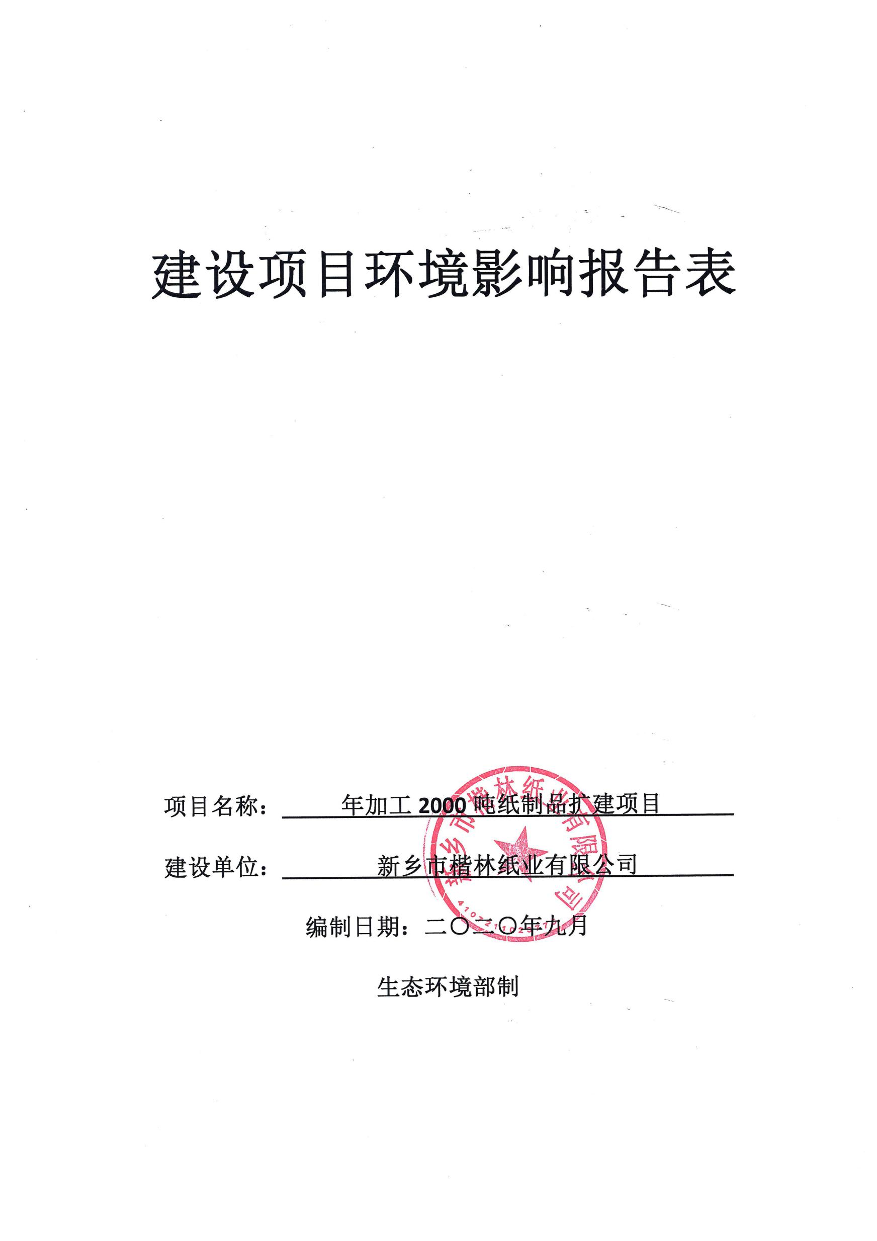
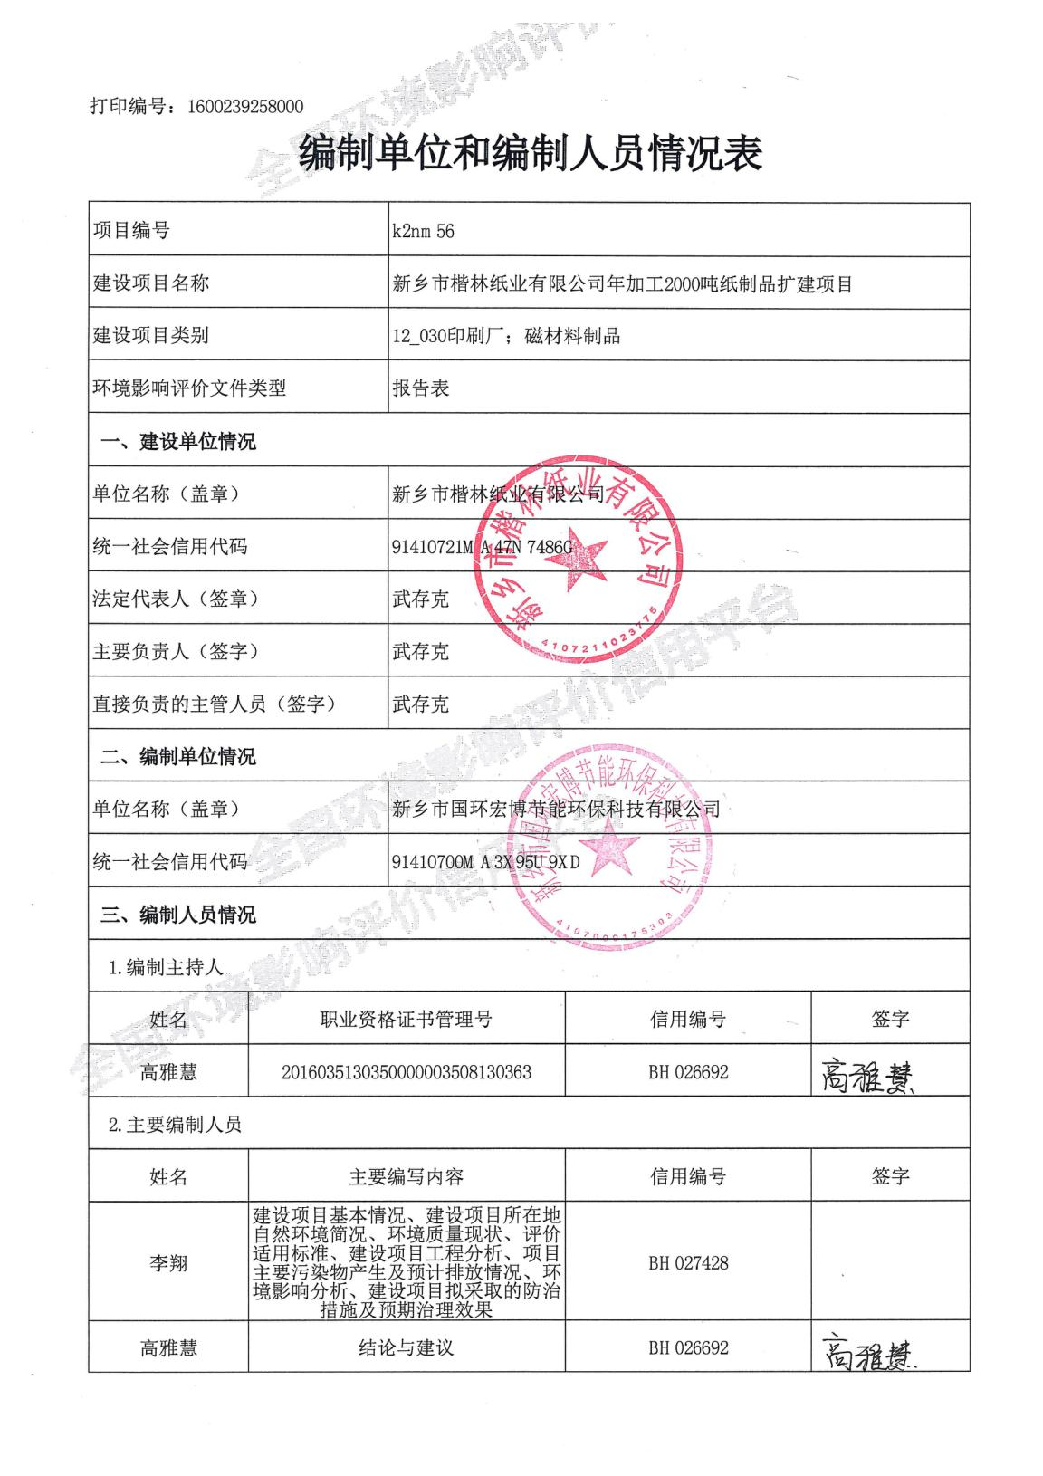
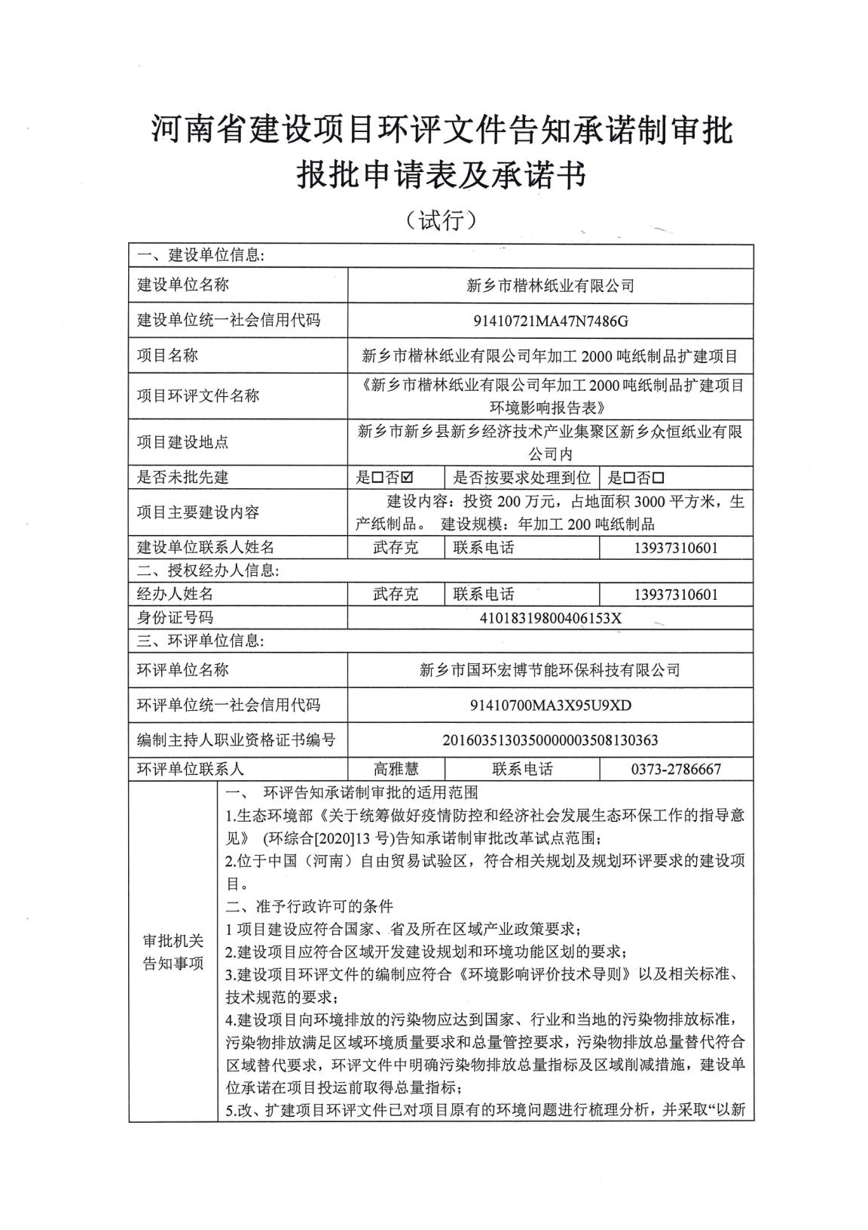
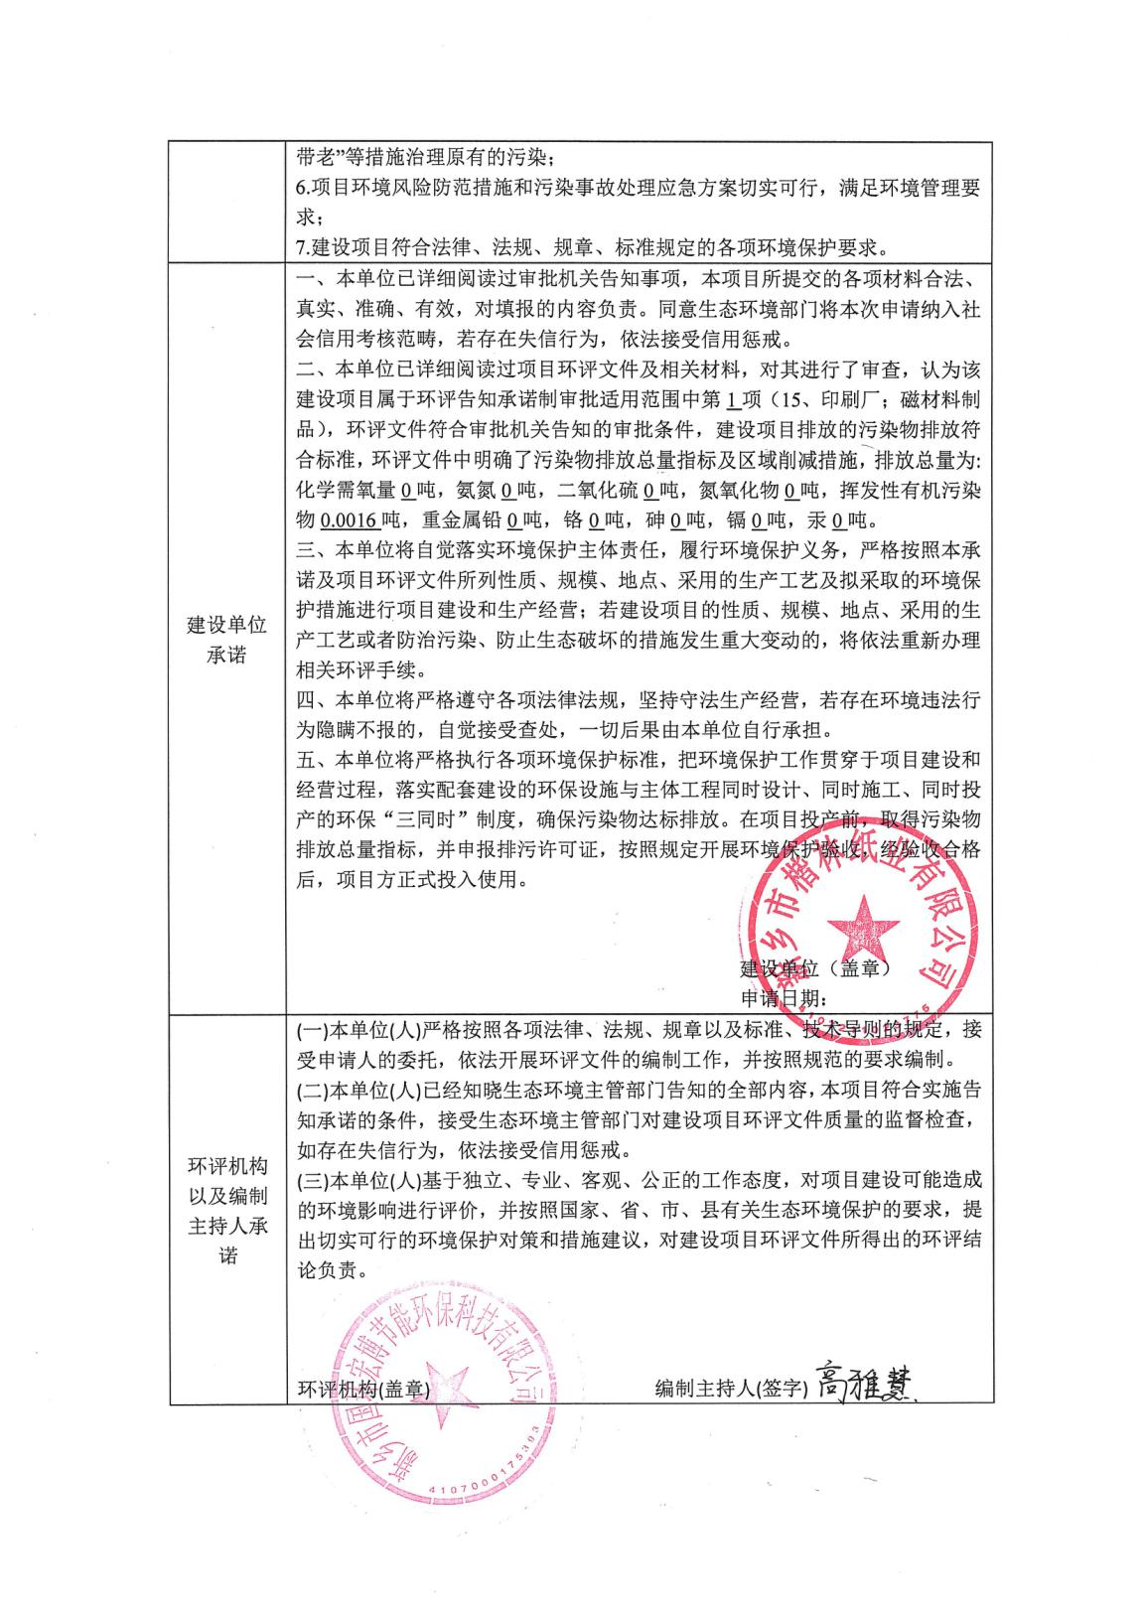
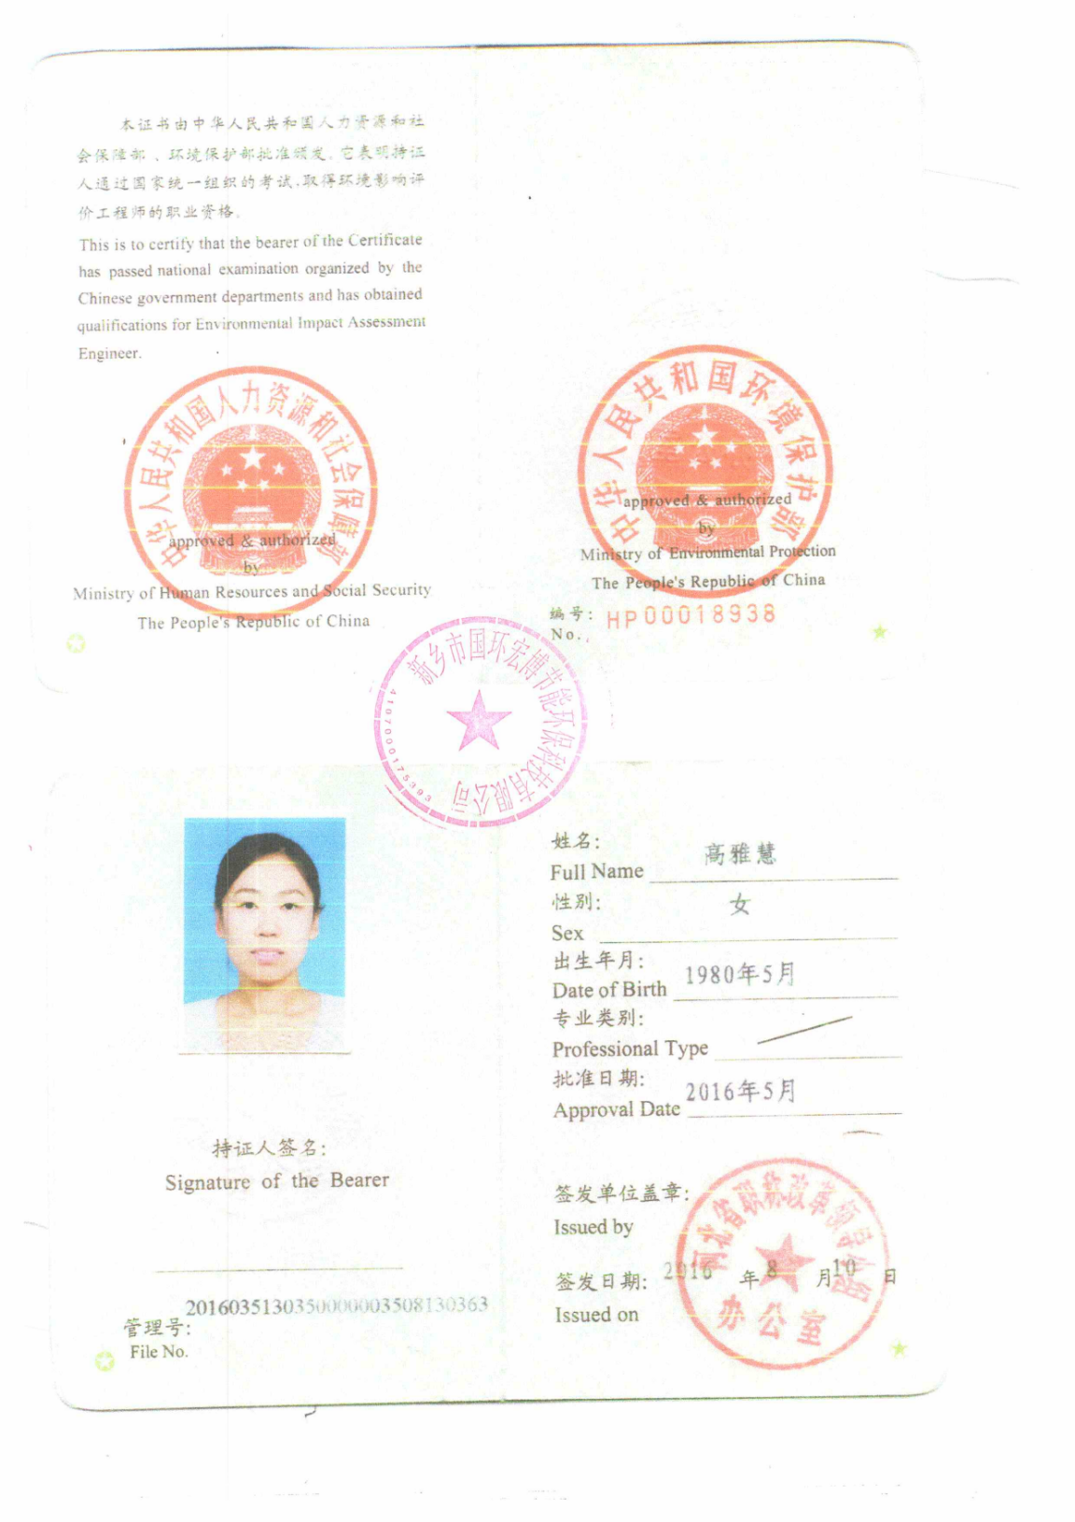
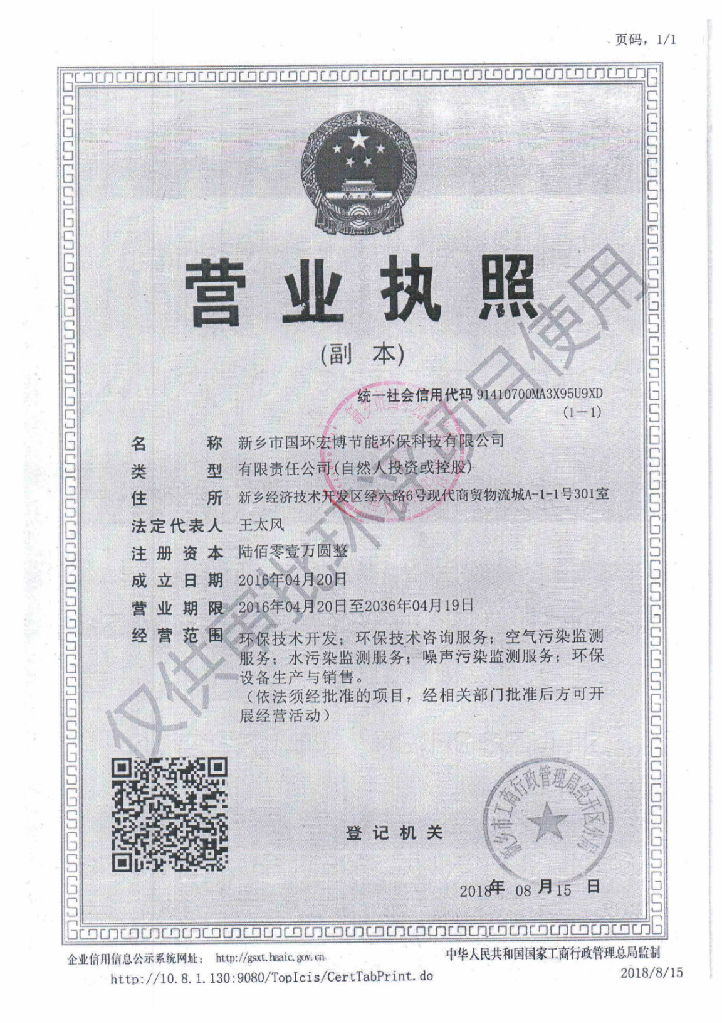
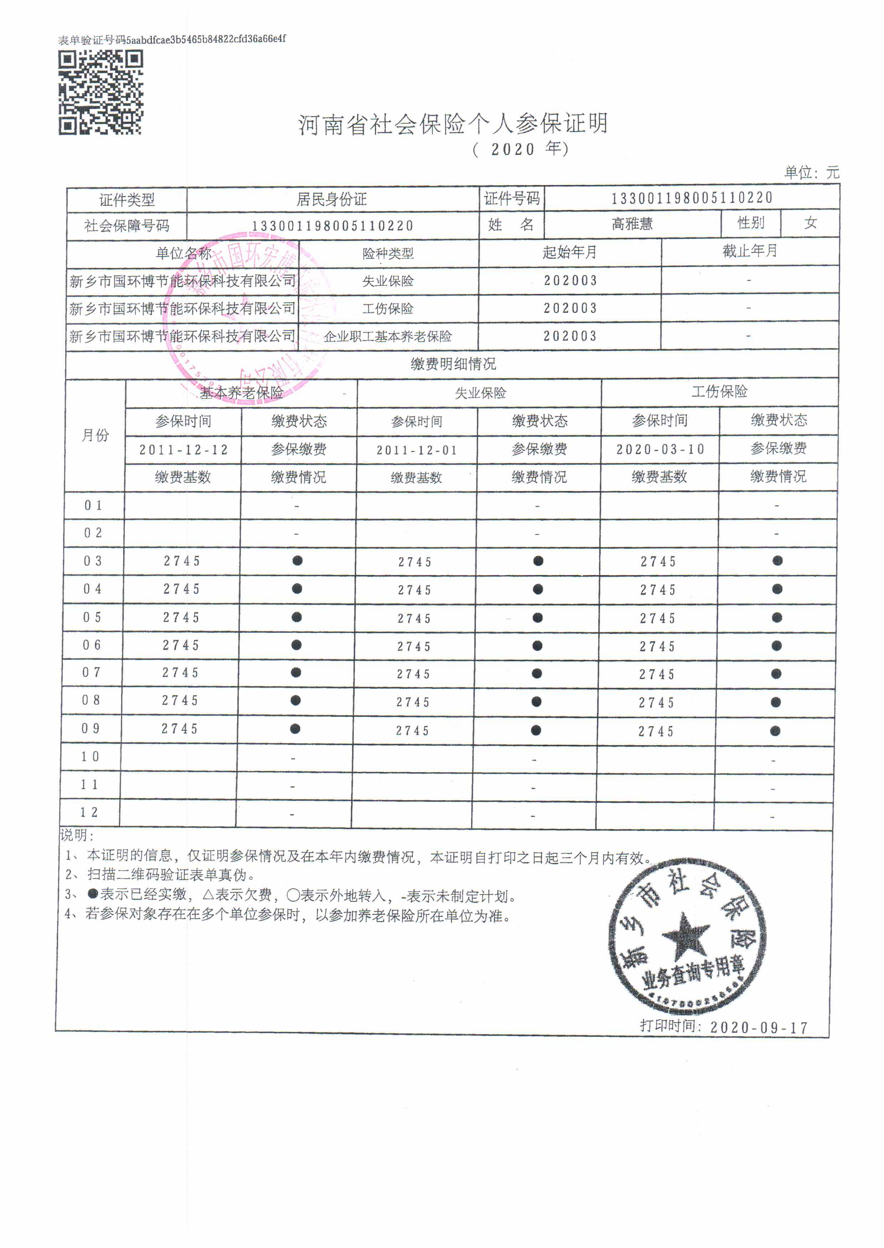
建设项目基本情况
项目名称 | 新乡市楷林纸业有限公司年加工2000吨纸制品扩建项目
建设单位 | 新乡市楷林纸业有限公司
法人代表 | 武存克41018319800406153X |  |  | 联系人 | 田红波
通讯地址 | 新乡市新乡县新乡经济技术产业集聚区新乡众恒纸业有限公司内
联系电话 | 13937310601 |  | 传真 | / | 邮政编码 | 453700
建设地点 | 新乡市新乡县新乡经济技术产业集聚区新乡众恒纸业有限公司内
备案部门 | 新乡县发展和改革委员会 |  |  | 项目代码 | 2020-410721-23-03-069007
建设性质 | 新建□改扩建技改 |  |  | 行业类别  及代码 | C2319  包装装潢及其他印刷
建筑面积  (平方米) | 3000 |  |  | 绿化面积  (平方米) | /
总投资  (万元) | 100 | 其中：环保投资(万元) |  | 20 | 环保投资占总投资比例（%） | 20
评价经费  (万元) | / | 预期投产日期 |  | 2020年11月
工程内容及规模
1、项目由来
新乡市楷林纸业有限公司是一家从事纸制品制造的企业。2020年4月，公司委托国环宏博（北京）节能环保科技有限责任公司编制完成了《新乡市楷林纸业有限公司年加工2000吨纸制品项目环境影响报告表》，新乡县环境保护局于2020年5月8日为其进行批复，批复文号：新环表告（2020）02号（附件五）。
为满足市场需求、提高公司经济效益，改进公司生产工艺，新乡市楷林纸业有限公司拟投资100万元，在现有项目基础上，建设新乡市楷林纸业有限公司年加工2000吨纸制品扩建项目，本项目在现有项目基础上进行扩建，依托原有厂房进行生产（租赁合同见附件四）。根据现场调查，本项目尚未建设，不属于未批先建项目。
经核查，本项目不属于《产业结构调整指导目录（2019年本）》中鼓励类、限制类和淘汰类项目，为允许类项目，符合国家产业发展政策，具有较好的经济和社会效益。本项目已于2020年8月通过新乡县发展和改革委员会予以备案，项目代码为2020-410721-23-03-069007。
根据新乡市生态环境局印发的《新乡市生态环境局关于贯彻落实《河南省生态环境厅办公室关于深化环评“放管服”改革及实施环评审批正面清单的通知》的意见》新环〔2020〕37号文件和《河南省生态环境厅办公室关于深化环评“放管服”改革及实施环评审批正面清单的通知》（豫环办〔2020〕22号）文件要求，并对照附件3中的生态环境部环评告知承诺制审批改革试点范围，本项目属于环评告知承诺制审批改革试点范围中的“十二、印刷和记录媒介复制业 30、印刷厂；磁材料制品”中“人造革、发泡胶等涉及有毒原材料的；以再生塑料为原料的；“全部”编制报告表，本项目应编制环境影响报告表，可以按照环评告知承诺制进行审批。
根据《中华人民共和国环境保护法》、《中华人民共和国环境影响评价法》、《建设项目环境影响评价分类管理名录》、中华人民共和国国务院令第682号《建设项目环境保护管理条例》中的有关规定，建设项目必须执行环境影响评价制度。根据《建设项目环境影响评价分类管理名录》（环境保护部令第44号）及《关于修改（建设项目环境影响评价分类管理目录）部分内容的决定》（生态环境部令第1号），本项目类别为“十二、印刷和记录媒介复制业 30、印刷厂；磁材料制品”中“人造革、发泡胶等涉及有毒原材料的；以再生塑料为原料的；“全部”编制报告表，本项目应编制环境影响报告表。
受新乡市楷林纸业有限公司委托（见附件一），我公司承担了“新乡市楷林纸业有限公司年加工2000吨纸制品扩建项目”的环境影响评价工作。接受委托后，我单位组织有关技术人员，在现场调查和收集有关资料的基础上，本着“公开、公正、客观”的态度，编制了本项目的环境影响报告表。
2、项目地理位置及项目周围情况
本项目位于新乡县新乡经济技术产业集聚区新乡众恒纸业有限公司内。项目中心坐标：经度113.805029°，纬度35.149613°（项目地理位置示意图见附图一），所在地四周环境为：本项目位于新乡县新乡众恒纸业有限公司厂区内，项目西侧、南侧均为新乡众恒纸业有限公司，东南侧隔路为河南红运来电气有限公司，北侧为精业电气有限公司。
本项目周围主要环境敏感点为西北侧约515m的七里营镇第五村，东南1460m的刘庄村；距离本项目最近的河流为南侧约1876m处的东孟姜女河，最终汇入卫河。项目周围环境概况见图1。

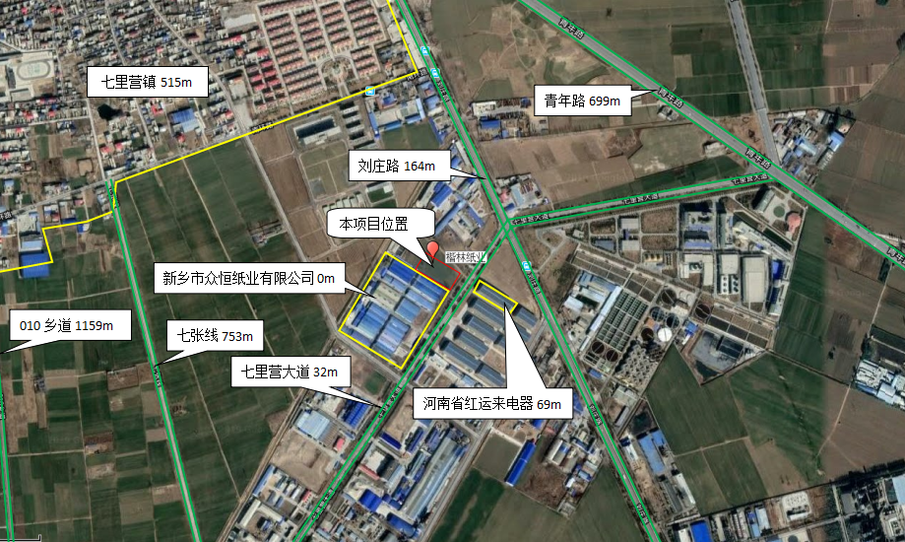

图1 项目周围环境图
3、建设规模及内容
本项目总投资100万元，建筑面积3000m²，租赁现有厂房进行生产建设，主要包括厂房和办公室，厂房主要分为生产车间和仓库。项目所在厂区平面布置图见附图三。建筑内容见表1。
表1 建筑内容一览表
类别 | 建筑物名称 | 面积（m²） | 备注
主体工程 | 生产车间 | 1000 | 依托现有项目
 | 仓库 | 1600 | 依托现有项目
辅助工程 | 办公室 | 400 | 依托现有项目
公用工程 | 供水 | 来自工业园区供水管网
 | 供电 | 来自工业园区供电电网，引入厂内经变压器变压后，满足生产生活使用
 | 排水 | 雨污分流，本项目无生产废水产生，项目依托现有员工，不新增劳动定员，无新增生活污水
环保工程 | 废气 | 非甲烷总烃经集气罩收集后由引风机引至一套催化燃烧装置，最终由1根15m高排气筒排放。
 | 废水 | 本项目无生产废水产生，项目依托现有员工，不新增劳动定员，无新增生活污水
 | 噪声 | 采取基础减震、厂房隔声等降噪措施
 | 固废 | 不合格产品 |  | 依托现有固废暂存间 | 回用于生产
 |  | 废包装物 |  |  | 暂存后统一外售
 |  | 生产设备维修、保养产生的含油废抹布 |  | 混入生活垃圾，交由环卫部门处理
 |  | 含水性油墨的废弃包装物 |  | 依托现有项目危废暂存间，危废暂存间暂存后，交由具有危废处理资质的单位处理
 |  | 废柔性树脂版
 |  | 含有工业酒精的废弃抹布及包装物
4、产品种类及用途
本项目主要产品为纸张印刷品，产品性能优良且化学性能稳定，不挥发有害物质，对人体无害，生产原料采用环保型材料，不产生任何工业污染，市场前景广阔，经济效益显著。产品方案见表2。
表2 项目产品方案及规模
序号 | 产品名称 | 年产量t/a
1 | 热敏纸 | 180
2 | 不干胶纸 | 15
3 | 捆钞纸 | 5
5、原辅材料用量和能耗量
本项目主要原辅料与能耗及用量见表3。
表3 原辅材料用量和能耗量一览表
序号 | 名称 |  | 年用量 | 备注
原材料 | 印刷线 | 热敏纸 | 180t/a | 外购
 |  | 不干胶纸 | 15t/a
 |  | 捆钞纸 | 5t/a
 | 环保型水性油墨 |  | 0.06t/a | 外购，20kg桶装，无需调配，直接投加进印刷机内
 | 柔性树脂版 |  | 10块 | 使用年限2年
辅助材料 | 工业酒精 |  | 0.005t/a | 现买现用，不储存
能耗 | 电 |  | 10000kW·h/a | 工业园区统一供电
表4 主要原辅材料的理化性质
名称 | 理化性质
环保型水性油墨 | 水性油墨主要由水溶性树脂、有机颜料、溶剂及相关助剂经复合研磨加工而成，是由连结料、颜料、助剂等物质组成的均匀浆状物质。连结料提供油墨必要的转移性能，颜料赋予油墨以色彩。水性油墨的连结料主要分为两种类型：水稀释型和水分散型。前者可以使用的树脂类型有很多种，比如顺丁烯二酸树脂、紫胶、马来酸树脂改性虫胶、乌拉坦、水溶性丙烯酸树脂和水性氨基树脂等。水分散型的连结料是在水中通过乳化的单体聚合所得，它是两相体系，其中油相以颗粒状在水相中分散，虽不能够被水溶解，但能够被水稀释，所以也可以认为是水包油乳液型。水性油墨的成分为：水溶性丙烯酸树脂25%~35%，水15%~ 25%，乙醇5%~15%，三乙胺5%~ 10%，颜料10%~30%，助剂1%~3%，挥发性有机化合物含量≤3%。
工业酒精 | 工业酒精，即工业上使用的酒精，也称变性酒精、工业火酒。工业酒精的纯度一般为95%和99%。主要有合成和酿造（玉米或木薯）两种方式生产，合成的一般成本很低，乙醇含量高，酿造的工业酒精一般乙醇含量大于或等于95%，甲醇含量低于1%。本项目工业酒精使用量小，均按照工业酒精99%乙醇1%水来计算挥发物。
柔性树脂版 | 柔性树脂版flexographic plate具有柔软可弯曲、富于弹性的感光版。根据所用感光性高分子预聚物的性质，将其所形成的感光性树脂层形态分为液体感光性柔性版和固体感光性柔性版两种』液体感光柔性版在制版前呈郭稠液态的感光性树脂层，经紫外曝光后，从液态变为固态，故又名液体固化型感光性柔性版。固体感光性柔性版指在紫外曝光前感光性树脂层呈柔软板状，感光后经加工制成印版。柔性版的光硬化作39J与感光性凸版相同，不同的是版材必须具备一定的硬度，且具有橡胶的弹性。
6、主要生产设备设施
本次扩建主要生产设备见表5。
表5 主要生产设备一览表
序号 | 名称 | 规格/型号 | 数量 | 备注
1 | 柔性印刷机 | 450 | 1台 | /
2 | 包装机 | / | 1台
7、项目选址合理性分析
（一）产业政策、规划相符性
本项目位于新乡市新乡县河南新乡经济技术集聚区新乡众恒纸业有限公司内，根据新乡经济技术产业集聚区总体发展规划图（2017-2025），该项目选址为二类工业用地。
本项目为C2319包装装潢及其他印刷，该项目不属于鼓励类、限制类和淘汰类的建设，为允许类建设项目，符合园区产业定位和环境准入条件。根据新乡经济技术产业集聚区总体发展规划图（2017-2025）（见附图四），该项目占地属于二类工业用地。新乡县发展和改革委员会对本项目的建设下达了“河南省企业投资项目备案证明”，项目代码：2020-410721-23-03-069007，予以备案。本项目备案内容与建设内容相符性分析见表6。

表6 项目备案内容与建设内容相符性
序号 | 项目 | 备案内容 | 建设内容 | 相符性
1 | 投资 | 投资100万元 | 投资100万元 | 符合
2 | 建设规模 | / | 年加工200吨纸制品 | 修正
3 | 建设地点 | 新乡县新乡经济技术产业集聚区新乡众恒纸业有限公司内 | 新乡县新乡经济技术产业集聚区新乡众恒纸业有限公司内 | 符合
4 | 建设内容 | 依托现有厂房 | 依托现有厂房 | 符合
5 | 主要生产设备 | 柔性印刷机、包装机 | 柔性印刷机、包装机 | 符合
6 | 工艺流程 | 原纸上机印刷，再分切包装 | 原纸上机印刷，再分切包装 | 符合
相符性分析：从项目建设投资、规模、内容、设备、工艺流程等几个方面对比分析，修正建设规模，项目建设内容与备案内容相符。
（二）与新环[2015]342号文的对照分析
与《新乡市环境保护局关于印发深化建设项目环境影响评价审批制度改革实施细则的通知》新环[2015]342号（以下简称《通知》）对照分析见下表7。
表7 与《通知》对比分析一览表
项目 | 与本项目相关条文 |  | 本项目情况 | 对比结果
新乡市主体功能区 | 重点开发区域：1、新乡市市区（含平原城乡一体示范区）、新乡县、新乡县；2、农产品主产区的县城关镇、少数建制镇以及产业集聚区。 |  | 本项目位于新乡县新乡经济技术产业集聚区新乡众恒纸业有限公司内 | 属于
 | 限制开发区、农产品主产区：辉县市、获嘉县、原阳县、延津县、封丘县。（不含产业集聚区、专业园区和县城建成区以及规划区中以居住、商贸、文教科研为主的区域） |  |  | 不属于
 | 禁止开发区：河南新乡黄河湿地鸟类国家级自然保护区、太行山猕猴自然保护区、河南省新乡凤凰山省级森林公园 |  |  | 不属于
新乡市集中水源地保护区 | 四水厂地下水饮用水源保护区(共21眼井) |  | 本项目位于新乡县新乡经济技术产业集聚区新乡众恒纸业有限公司内 | 不在水源地保护区范围内
建设项目环境影响评价豁免管理名录 | 查无相关条目 |  | 本项目为纸制品印刷项目 | 本项目产品不在豁免名录内
污染防治（控）重点单元 | 水污染 | 卫河流域：新乡市区、新乡县、卫辉市、辉县市、获嘉县 | 本项目位于新乡县 | 属于
 | 大气污染 | 新乡市域全部 |  | 属于
 | 重金属污染 | 新乡县、凤泉区（铅镉污染防控区） |  | 属于
由上表可知，本项目厂址位于新乡县新乡经济技术产业集聚区新乡众恒纸业有限公司内，属于新乡市主体功能区的重点开发区域，属于分类准入政策中的工业准入优先区。本项目主要是纸制品印刷项目，不在四水厂地下水饮用水源保护区范围内。本项目与工业准入优先区的环境准入政策要求相符性分析见表8。
表8 项目与工业准入优先区环境准入政策要求相符性分析
类别 | 内容 | 本项目情况 | 对比结果
功能区范围 | 我市范围内的省级产业集聚区、市级人民政府规范设立的专业园区 | 本项目位于新乡经济技术产业集聚区 | 本项目在功能区范围内
环境准入政策 | 1.取消部分审批事项。对《建设项目环境影响评价豁免管理名录（修订）》内的所有项目，不需办理环评手续。 | 本项目为新乡市楷林纸业有限公司年加工2000吨纸制品扩建项目 | 本项目不在豁免名录内
 | 2.简化部分审批程序。依据环保部《建设项目环境影响评价分类管理名录》规定，对填报环境影响登记表的项目，环评文件由审批制改为备案制，即报即受理，2个工作日内办结；对编制环境影响报告表的项目，简化审批程序，即报即受理。 | 本项目为纸制品印刷项目 | 本项目应编制环境影响报告表
 | 3.下放部分审批权限。对属于市环保局审批的《工业项目分类清单》中的一类工业项目，其环评文件的审批权限，下放至具有审批权限的各县（市）、区环保部门。 | 本项目为纸制品印刷项目 | 本项目未划入工业类别清单
 | 4.放宽部分审批条件。对规划环评已经过审查的产业集聚区或专业园区，符合主导产业的入驻建设项目的环评文件可适当简化；对污水集中处理设施完善的产业集聚区或专业园区，入驻建设项目的污水排放标准可执行间接排放标准，无间接排放标准的以环评审批的排放要求为准。 | 本项目为纸制品印刷项目，本项目无生产废水产生，项目依托现有员工，不新增劳动定员，无新增生活污水 | 《新乡经济技术产业集聚区发展规划（2014-2015）环境影响报告书》环评已通过新乡市环境保护局审批，本项目无新增废水排放
 | 5.严控部分区域重污染项目。在《水污染防治重点单元》内的我市市区、新乡县、新乡县、辉县市、获嘉县等区域内，不予审批煤化工、化学合成药以及生物发酵制药、制浆造纸、制革及毛皮鞣制、印染等行业单纯新建和单纯扩大产能的项目；在《大气污染防治重点单元》内的我市全部区域，严格燃煤火电项目审批，不予审批煤化工、冶金、钢铁、铁合金等行业单纯新建和单纯扩大产能的项目；在《重金属污染防控单元》内的新乡县、凤泉区铅镉污染防控区区域内，涉及铅、铬、镉、汞、砷等重金属污染物排放的相关项目以“减量替代”为原则，不予审批新增重金属污染物排放的相应项目。（符合省、市重大产业布局的项目除外） | 本项目位于新乡县新乡经济技术产业集聚区新乡众恒纸业有限公司内，为纸制品印刷项目，主要工艺为印刷工艺 | 本项目在《水污染防治重点单元》内，但不属于煤化工、化学合成药以及生物发酵制药、制浆造纸、制革及毛皮鞣制、印染等行业单纯新建和单纯扩大产能的项目；在《大气污染防治重点单元》内，但不属于煤化工、冶金、钢铁、铁合金等行业单纯新建和单纯扩大产能的项目；本项目在《重金属污染防控单元》内，但不涉及铅、铬、镉、汞、砷等重金属污染物排放，不新增重金属污染物排放。
由上表可知，本项目不属于《通知》中所列不予审批的项目。
（三）与《“十三五”挥发性有机物污染防治工作方案》的对照分析
本项目与环境保护部、国家发展和改革委员会、财政部、交通运输部、国家质量监督检验检疫总局、国家能源局共同下发的关于印发《“十三五”挥发性有机物污染防治工作方案》的通知(环大气[2017]121号)中的相关要求进行对照，具体内容见下表。
表9 本项目与“十三五”挥发性有机物污染防治工作方案的对比
项目 | 与本项目相关条文 | 本项目情况 | 对比结果
三、治理重点 | （一）重点地区。京津冀及周边、长三角、珠三角、成渝、武汉及其周边、辽宁中部、陕西关中、长株潭等区域，涉及北京、天津、 河北、辽宁、上海、江苏、浙江、安徽、山东、河南、广东、湖北、湖南、重庆、四川、陕西等16个省(市)。 | 本项目位于新乡市新乡县新乡经济技术产业集聚区新乡众恒纸业有限公司内 | 属于重点地区
 | （二）重点行业。重点推进石化、化工、包装印刷、工业涂装等重点行业以及机动车、油品储远销等交通源VOCS污染防治，实施一批重点工程。各地应结合自身产业结构特征、VOCs排放来源等，确定本地VOCS控制重点行业；充分考虑行业产能利用率、生产工艺特征以及污染物排放情况等，结合环境空气质量季节性变化特征，研究制定行业生产调控措施。 | 本项目属于纸制品印刷项目 | 属于重点行业
 | （三）重点污染物。加强活性强的VOCs排放控制，主要为芳香烃、烯烃、炔烃、醛类等。 | 本项目的工艺废气主要是印刷、清洗工段产生的非甲烷总烃 | 本项目有工艺废气VOCs排放，经集气罩收集后，采用催化燃烧装置处理
四、主要任务 | (一)加大产业结构调整力度。1.加快推进“散乱污”企业综合整治。涉VOCs排放的“散乱污”企业主要为涂料、油墨、合成革、橡胶制品、塑料制品、化纤生产等化工企业，使用溶剂型涂料、油墨、胶粘剂和其他有机溶剂的印刷、家具、钢结构、人造板、注塑等制造加工企业，以及露天喷涂汽车维修作业等。2.严格建设项目环境准入。提高VOCs排放重点行业环保准入门槛，严格控制新增污染物排放量。重点地区要严格限制石化、化工、包装印刷、工业涂装等高VOCs排放建设项目。新建涉VOCs排放的工业企业要入园区。未纳入《石化产业规划布局方案》的新建炼化项目一律不得建设。严格涉VOCs建设项目环境影响评价，实行区域内VOCs排放等量或倍量削减替代，并将替代方案落实到企业排污许可证中，纳入环境执法管理。新、改、扩建涉VOCs排放项目，应从源头加强控制，使用低(无) VOCs含量的原辅材料，加强废气收集，安装高效治理设施。 | 本项日不属于“散乱污”企业，位于新乡市新乡县新乡经济技术产业集聚区新乡众恒纸业有限公司内，为纸制品印刷项目。本项日涉及到的污染物为非甲烷总烃。废气经集气罩收集后，采用催化燃烧装置治理措施后通过15m高排气筒排放。本项目排放的VOCs在采用原有项目环保设施升级改造减排量进行替代 | 符合建设项目环境准入条件
 | (二)加快实施工业源VOCs污染防治。1.全面实施石化行业达标排放。2.加快推进化工行业VOCs综合治理。3.加大工业涂装VOCs治理力度。4.深入推进包装印刷行业VOCs综合治理。5.因地制宜推进其他工业行业VOCs。纺织印染行业应重点加强化纤纺丝、热定型、涂层等工序VOCs排放治理。 | 本项目属于纸制品印刷项目，生产过程中产生的非甲烷总烃采取催化燃烧治理措施，能够达标排放。 | 符合方案中的要求
由上表可知，本项目建设符合《“十三五”挥发性有机物污染防治工作方案》的通知中的相关要求。
（四）与《重点行业挥发性有机物综合治理方案》中工业涂装行业相关性要求进行对照分析。
表10 与重点行业挥发性有机物综合治理方案对照分析
类别 | 重点行业挥发性有机物综合治理方案 | 企业实际建设情况 | 对比结论
（四）包装印  刷行业VOCs综合治理 | 强化源头控制。塑料软包装印刷企业推广使用水醇性油墨、单一组分溶剂油墨，无溶剂复合技术、共挤出复合技术等，鼓励使用水性油墨、辐射固化油墨、紫外光固化光油、低（无）挥发和高沸点的清洁剂等。印铁企业加快推广使用辐射固化涂料、辐射固化油墨、紫外光固化光油。制罐企业推广使用水性油墨、水性涂料。鼓励包装印刷企业实施胶印、柔印等技术改造。 | 本项目属于纸制品印刷项目，所用原料为环保型水性油墨，不属于高VOCs含量溶剂型油墨等，可以从源头控制有机废气的产生。 | 符合相关要求
 | 加强无组织排放控制。加强油墨、稀释剂、胶粘剂、涂布液、清洗剂等含VOCs 物料储存、调配、输送、使用等工艺环节 VOCs 无组织逸散控制。含VOCs 物料储存和输送过程应保持密闭。调配应在密闭装置或空间内进行并有效收集，非即用状态应加盖密封。涂布、印刷、覆膜、复合、上光、清洗等含VOCs 物料使用过程应采用密闭设备或在密闭空间内操作；无法密闭的，应采取局部气体收集措施，废气排至 VOCs 废气收集系统。凹版、柔版印刷机宜采用封闭刮刀，或通过安装盖板、改变墨槽开口形状等措施减少墨槽无组织逸散。鼓励重点区域印刷企业对涉 VOCs 排放车间进行负压改造或局部围风改造。 | 本项目印刷时在密闭的车间内进行，水性油墨密闭储存运输，在密闭车间内调配使用。印刷和清洗工序，全部在密闭车间内进行，生产车间配备有密闭负压收集系统。 | 符合相关要求
 | 提升末端治理水平。包装印刷企业印刷、干式复合等 VOCs 排放工序，宜采用吸附浓缩+冷凝回收、吸附浓缩+燃烧、减风增浓+燃烧等高效处理技术。 | 本项目印刷、清洗产生的废气通过车间密闭负压收集系统收集后，通过催化燃烧装置处理后，通过15m排气筒排放。 | 符合相关要求
（五）与河南新乡经济技术集聚区规划调整后项目准入条件相符性分析
表11 项目与河南新乡经济技术集聚区规划调整后准入条件对照情况一览表
序号 | 河南新乡经济技术集聚区项目准入条件 | 本项目 | 是否符合
1 | ①集聚区已按照主导产业及辅助产业对各园区功能布局进行合理布局，企业入驻应按照产业政策要求优先入驻与主导产业相符的产业，鼓励入驻(《产业结构调整指导目录》鼓励类项目。②鼓励中水回用项目、污水深度治理等基础设施、资源综合利用项目入驻集聚区。③鼓励清洁生产水平较高，且能够进一步拉长集聚区产业链，符合集聚区产业定位的企业入驻集聚区。④鼓励园区内符合产业定位的现有企业对产品进行提升，延长产业链条。⑤以化工、医药、装备制造作为主导产业。其中化工产业重点依托现有企业河南心连心化肥有限公司发展，支持现有心连心企业的升级改造，重点发展以现有产品为原料的基础化工及下游产业链产品，延长煤化工产业链；医药产业重点发展方向以中药饮片加工及中药配方颗粒制剂、中成药及中药制剂、生物技术药物、生物制剂、卫生材料及医药用品制造等为重点，同时，支持华星药业在发酵原料药方面加快技术改造步伐，推进原料药向产业链下游延伸:装备制造业主要以振动机械、石化及煤化装备、家电设备为主。⑥允许入驻符合集聚区产业定位及产业类别的医药、装备制造以及煤化工的下游企业，符合集聚区循环经济发展产业链上下游产业的补链项目。 | 本项目属于纸制品印刷项目，不属于国家 《产业结构调整指导目录》(2019年本) 、《外商投资产业指导目录》 (2007年修订)中限制、淘汰类的建设项目。 | 符合
2 | ①原则上仅允许入驻符合集聚区产业定位，且项且选址须符合集聚区产业布局及用地性质的项目。②按照国家相关产业政策，严禁淘汰和限制类工业企业入园。③建议化工园区发展方向立足于河南心连心化肥有限公司退城入园项目和该公司自身产业链的发展项目，控制其用地(包括三类工业用地)和产业发展规模。④建议化工园区重点发展以河南心连心化肥有限公司现有产品为原料的基础化工及下游产业链产品，延长煤化工产业链；同时，禁止新建或单纯扩大产能的以煤为原料的煤化工项目，升级改造项目、符合条件的退城入园项且入驻园区不得增加区域燃煤总量，且合成氨和甲醇产能应进行等量置换。建议化工园区合成氨和甲醇年总产能控制为200万吨。⑤禁止建设或使用《产业结构调整指导且录(2011年本) (2013 年修正)》明令淘汰的生产工艺或设备。 | 项目属于纸制品印刷项目，不在化工园区；项目符合国家及地方产业政策要求，不属于国家产业政策明令淘汰、限制发展的项目类别。 | 符合
3 | (1)入区企业建设规模应符合国家相关行业准入条件中的经济、产品规模和生产工艺要求；(2)在生产工艺、技术水平、装备规格上，要求入区项目达到国内行业领先水平、或具备国际先进水平。 | 项目建设规模符合国家相关行业准入条件中的经济、产品规模和生产工艺要求；本项目可以达到国内同行业领先水平。 | 符合
4 | (1)应选择使用原料和产品为环境友好型的项目，避免集聚区大规模建设造成的不良辐射效应，诱使国家明令禁止项目在集聚区周边出现；(2)入区项目在单位产品水耗、能耗、污染物排放量等清洁生产指标应达到国内同类行业先进水平；(3)按照循环经济发展之路，评价建议能够与集聚区定位发展产业形成良好循环经济链条的项目可优先入园。 | 本项目辅料环保型水性油墨为环境友好型材料，辅料和产品不会造成不良辐射效应；单位产品水耗、电耗、综合能耗等清洁生产指标应达到国内相关行业指标要求。 | 符合
5 | (1) 新建项目的污染物排放指标必须满足区域总量要求；(2)禁止发展环境污染严重、无污染治理技术或治理技术在技术经济上不可行的项目；(3)新建项目的大气污染物处理达到相关行业标准或大气污染物综合排放标准后方可排放，水污染物排放应达到相关行业标准或水污染物综合排放标准后才才能进入集聚区污水处理厂。 | 本项目为扩建项目，项目的污染物排放指标满足区域总量要求: 本项目为纸制品制造，污染较小，印刷和清洗废气经集气罩收集后经催化燃烧装置处理后经15m高排气筒排放；项目废气可达到《关于全省开展工业企业挥发性有机物专项治理工作中排放建议值的通知》豫环攻坚办【2017】162号文要求，本项目无生产废水产生，项目依托现有员工，不新增劳动定员，无新增生活污水。 | 符合
6 | （1）入园项目必须达到《河南省工业项目建设用地控制指标》要求；（2）入园项目用地必须符合集聚区土地利用规划要求 | 本项目能达到《河南省工业项目建设用地控制指标》要求 | 符合
由上表可知，本项目符合新乡经济技术产业集聚区产业规划要求，能够满足准入条件。
（六）与河南新乡经济技术集聚区规划调整后负面清单对比分析
表12 与河南新乡经济技术集聚区规划调整后负面清单对比分析情况一览表
序号 | 河南新乡经济技术集聚区调整后集聚区禁止和限制发展内容 | 本项目 | 是否符合
化工 | ①禁止新建或单纯扩大产能的以煤为原料的煤化工项目:同时升级改造项目、符合条件的退城入园项目，入驻园区不得增加区域燃煤总量，且合成氨和甲醇产能应进行等量置换，不得新增河南省区域合成氨和甲醇产能，建议化工园区合成氨和甲醉年总产能控制为200万吨。②禁止新建或扩建以天然气为原料生产甲醇及甲醇生产下游产品:禁止以天然气代煤制甲醇项目。③禁止焦化行业炼焦和煤焦油加工项且入驻。④限制新建、扩建以天然气为原料的合成氨项目。⑤其它行业政策禁止或限制发展的化工项目。 | 本项目不属于化工项目 | 符合
医药 | ①禁止发展化学合成制药企业(单纯分装、复配除外)。②禁止新建、单纯扩建生物发酵制药项目(单纯分装、复配以及现有企业升级改造项目除外)。③禁止农药类项目 | 本项目不属于医药项目 | 符合
装备制造 | 禁止建设独立电镀项目 | 本项目不涉及电镀 | 符合
纸制品印刷包装 | 禁止造纸制浆、油墨生产(单纯分装、复配除外)项目入驻 | 本项目为纸制品印刷项目，不涉及造纸制浆、油墨生产 | 符合
其他 | 禁止发展不符合园区产业定位的制革、化纤浆粕、黑色治金、焦化、独立电镀、皂素、金属冶炼等不符合园区产业定位且污染较重的项目 | 本项目不属于制革、化纤浆粕、黑色冶金、 焦化、独立电镀、皂素、金属冶炼项目 | 符合
由上表可知，本项目符合新乡经济技术产业集聚区规划调整后负面清单要求。
（七）与国务院发布《打赢蓝天保卫战三年行动计划》（国发〔2018〕22号）对照分析见下表13。
表13 项目与《打赢蓝天保卫战三年行动计划》相符性分析
类别 | 《打赢蓝天保卫战三年行动计划》  中有关要求 | 企业建设情况 | 对比结论
一、总体要求 | （三）重点区域范围。京津冀及周边地区，包含北京市，天津市，河北省石家庄、唐山、邯郸、邢台、保定、沧州、廊坊、衡水市以及雄安新区，山西省太原、阳泉、长治、晋城市，山东省济南、淄博、济宁、德州、聊城、滨州、菏泽市，河南省郑州、开封、安阳、鹤壁、新乡、焦作、濮阳市等；长三角地区，包含上海市、江苏省、浙江省、安徽省；汾渭平原，包含山西省晋中、运城、临汾、吕梁市，河南省洛阳、三门峡市，陕西省西安、铜川、宝鸡、咸阳、渭南市以及杨凌示范区等。 | 本项目位于新乡市新乡县新乡经济技术产业集聚区新乡众恒纸业有限公司内 | 本项目位于重点区域范围
二、调整优化产业结构，推进产业绿色发展 | （五）严控“两高”行业产能。重点区域严禁新增钢铁、焦化、电解铝、铸造、水泥和平板玻璃等产能；严格执行钢铁、水泥、平板玻璃等行业产能置换实施办法；新、改、扩建涉及大宗物料运输的建设项目，原则上不得采用公路运输。 | 本项目为年加工2000吨纸制品扩建项目，属于C2319包装装潢及其他印刷，不属于“两高”行业 | 符合行动计划
六、实施重大专项行动，大幅降低污染物排放 | (二十五)实施VOCs专项整治方案。制定石化、化工、工业涂装、包装印刷等VOCs排放重点行业和油品储运销综合整治方案，出台泄漏检测与修复标准，编制VOCs治理技术指南。重点区域禁止建设生产和使用高VOCs含量的溶剂型涂料、油墨、胶粘剂等项目，加大餐饮油烟治理力度。开展VOCs整治专项执法行动，严厉打击违法排污行为，对治理效果差、技术服务能力弱、运营管理水平低的治理单位，公布名单，实行联合惩戒，扶持培育VOCs治理和服务专业化规模化龙头企业。2020年，VOCs排放总量较2015年下降10%以上。(生态环境部牵头，发展改革委、工业和信息化部、商务部、市场监管总局、能源局等参与) | 本项目非甲烷总烃经过催化燃烧装置处理后经过15m高排气筒排放 | 符合行动计划
经对照分析，本项目满足《打赢蓝天保卫战三年行动计划》（国发〔2018〕22号）中相关要求。
（八）与《新乡市环境污染攻坚战三年行动实施方案》（2018-2020）对照分析见下表14。
表14 项目与《新乡市环境污染攻坚战三年行动实施方案》相符性分析
类别 | 《新乡市环境污染攻坚战三年行动实施方案》中有关要求 | 企业建设情况 | 对比结论
（二）产业结构优化工程 | 9.严格环境准入门槛。禁止火电、焦化、铸造、传统煤化工（甲醇、合成氨）、电解铝、水泥和平板玻璃等行业新建、扩建单纯新增产能（搬迁升级改造项目除外）以及耐火材料、陶瓷等行业新建、扩建以煤炭为燃料的项目和企业，积极推行区域、规划环境影响评价，对搬迁升级改造石化、化工、建材、有色等项目的环境影响评价，应满足区域、规划环评要求。对水泥行业不再实施省内产能置换。对本地过剩产能重点行业搬迁、改建项目，实行污染物排放倍量削减替代，其他行业搬迁项目污染物排放量削减比例不低于1.5:1，并将替代方案落实到企业排污许可证中，纳入环境执法管理。禁止建设生产和使用高VOCs 含量的溶剂型涂料、油墨、胶黏剂项目。其他新、改、扩建排放VOCs的项目，应从源头加强控制，使用低（无）VOCs含量的原辅材料，配套安装高效收集、治理设施，其中新建涉VOCs排放的工业企业要入园区，实行区域内VOCs排放总量倍量消减替代。新、改、扩建涉及大宗物料运输的建设项目，原则上不得采用公路运输。严格控制新增燃煤项目建设。除背压热电联产外，全市不再核准“十三五”期间新开工建设的燃煤发电项目。 | 本项目位于新乡市新乡县新乡经济技术产业集聚区，属于C2319包装装潢及其他印刷，不属于“两高”行业，不属于禁止建设项目。该项目位于新乡市新乡县新乡经济技术产业集聚区，生产所用原辅料水性油墨中含有低VOCs，故在生产过程中会产生有机废气，产生的废气采用集气罩收集后由催化燃烧装置处理后由1根15m高排气筒高空排放。 | 符合行动要求
（三）工业污染治理工程 | - 加快工业源VOCs治理  - 强化其他工业行业VOCs综合治理  加强对纺织印染、木材加工等行业的VOCs治理力度，全面提升企业清洁生产水平。纺织印染行业应重点加强化纤纺丝、热定型、涂层等工序VOCs 排放治理；木材加工行业应重点加强干燥、涂胶、热压过程VOCs 排放治理。有机原料、中间产品与成品全部密闭储存，有效控制产品储存VOCs逸散。产生VOCs的工序须密闭操作，并对相关废气进行有效收集和处理，建设吸附回  收、吸附燃烧等高效治理设施，确保稳定达标排放。 | 本项目所用原料以袋装或者桶装的形式在仓库内密闭存放。项目有机废气经集气罩收集后排入一套催化燃烧装置进行处理，确保能够稳定达标排放。 | 符合要求
经过对照分析，本项目符合《新乡市环境污染攻坚战三年行动实施方案》（2018-2020）中的相关要求。
（九）与生态环境部发布的《关于印发<京津冀及周边地区2019-2020 年秋冬季大气污染综合治理攻坚行动方案>的通知》（环大气[2019]88号）（以下简称《通知》）进行对照分析。
表15 项目与《通知》相符性分析
类别 | 《京津冀及周边地区2019-2020年秋冬季大气污染综合治理攻坚行动方案》中有关要求 | 企业建设情况 | 对比结论
一、  总体要求 | 实施范围：京津冀及周边地区，包含北京市，天津市，河北省石家庄、唐山、邯郸、邢台、保定、沧州、廊坊、衡水市以及雄安新区，山西省太原、阳泉、长治、晋城市，山东省济南、淄博、济宁、德州、聊城、滨州、菏泽市，河南省郑州、开封、安阳、鹤壁、新乡、焦作、濮阳市（以下简称“2+26”城市，含河北省定州市、辛集市，河南省济源市）。 | 本项目位于新乡市新乡县新乡经济技术产业集聚区新乡众恒纸业有限公司内 | 本项目位于实施范围内
（一）调整优化产业结构 | 7.提升VOCs综合治理水平。各地要加强对企业帮扶指导，对本地VOCs排放量较大的企业，组织编制“一厂一策”方案。加大源头替代力度。2019年12月底前，市场监管总局出台低VOCs含量涂料产品技术要求。各地要大力推广使用低VOCs含量涂料、油墨、胶粘剂，在技术成熟的家具、集装箱、整车生产、船舶制造、机械设备制造、汽修、印刷等行业，全面推进企业实施源头替代。  强化无组织排放管控。全面加强含VOCs物料储存、转移和输送、设备与管线组件泄漏、敞开液面逸散以及工艺过程等五类排放源VOCs管控。按照“应收尽收、分质收集”的原则，显著提高废气收集率。密封点数量大于等于2000个的，开展泄漏检测与修复（LDAR）工作。推进建设适宜高效的治理设施，鼓励企业采用多种技术的组合工艺，提高VOCs治理效率。低浓度、大风量废气，宜采用沸石转轮吸附、活性炭吸附、减风增浓等浓缩技术，提高VOCs浓度后净化处理；高浓度废气，优先进行溶剂回收，难以回收的，宜采用高温焚烧、催化燃烧等技术。油气（溶剂）回收宜采用冷凝+吸附、吸附+吸收、膜分离+吸附等技术。低温等离子、光催化、光氧化技术主要适用于恶臭异味等治理；生物法主要适用于低浓度VOCs废气治理和恶臭异味治理。VOCs初始排放速率大于等于2千克/小时的，去除效率不应低于80%（采用的原辅材料符合国家有关低VOCs含量产品规定的除外）。2019年10月底前，各地开展一轮VOCs治理执法检查，将有机溶剂使用量较大的，存在敞开式作业的，末端治理仅使用一次活性炭吸附、水或水溶液喷淋吸收、等离子、光催化、光氧化等技术的企业作为重点，对不能稳定达到《挥发性有机物无组织排放控制标准》以及相关行业排放标准要求的，督促企业限期整改。 | 本项目属于C2319包装装潢及其他印刷，建设生产时所用主要原料为纸张和水性油墨，根据其理化性质可知，不属于高 VOCs含量溶剂型涂料、油墨、胶粘剂等，可以从源头控制有机废气的产生。结合项目排放有机废气的风量、温度、浓度、组分以及工况等，本项目产生的有机废气采取一套催化燃烧装置+15m高排气筒的组合工艺进行治理，确保有机废气达标排放，减少VOCs排放量。同时，项目营运过程中，定期更换活性炭并建立台账 | 符合要求
（四）优化调整用地结构 | 18.加强施工扬尘控制。城市施工工地要严格落实工地周边围挡、物料堆放覆盖、土方开挖湿法作业、路面硬化、出入车辆清洗、渣土车辆密闭运输“六个百分之百”。5000平方米及以上土石方建筑工地安装在线监测和视频监控设施，并与当地有关部门联网。长距离的市政、城市道路、水利等工程，要合理降低土方作业范围，实施分段施工。鼓励各地推动实施“阳光施工”“阳光运输”，减少夜间施工数量。将扬尘管理工作不到位的不良信息纳入建筑市场信用管理体系，情节严重的，列入建筑市场主体“黑名单”。 | 本项目依托现有厂房，无施工期 | 符合要求
经对照分析，本项目建设符合《京津冀及周边地区2019-2020 年秋冬季大气污染综合治理攻坚行动方案》（环大气[2019]88号）相关要求。
（十）与河南省污染防治攻坚战领导小组发布的《关于印发河南省2020年大气、水、土壤污染防治攻坚战实施方案的通知》（豫环攻坚办[2020]7号）（以下简称《通知》）进行对照分析。
表16 项目与《通知》相符性分析
类别 | 《河南省2020年大气、水、土壤污染防治攻坚战实施方案》中有关要求 | 企业建设情况 | 对比结论
（一）持续调整优化产业结构 | 5.严格新建项目准入管理。加强区域、流域规划环评管理，强化对项目环评的指导和约束，逐步构建起“三线一单”为空间管控基础、项目环评为环境准入把关、排污许可为企业运行守法依据的管理新框架，从源头预防环境污染和生态破坏。全省原则上禁止新增钢铁、电解铝、水泥、平板玻璃、传统煤化工（甲醇、合成氨）、焦化、铸造、铝用炭素、砖瓦窑、耐火材料等行业产能，原则上禁止新建燃料类煤气发生炉和35蒸吨/时及以下燃煤锅炉。对钢铁、水泥、电解铝、玻璃等行业严格落实国家、省有关产能置换规定，新建涉工业炉窑的建设项目，应进入园区，配套建设高效环保治理设施。（省生态环境厅、发展改革委牵头，省自然资源厅、工业和信息化厅配合） | 本项目不属于文件规定的禁止建设项目 | 符合
 | 28. 全面提升“扬尘”污染治理水平。加强施工扬尘控制。建立施工工地动态管理清单，全面开展标准化施工，按照“谁施工、谁负责，谁主管、谁监督”原则，严格落实“六个百分之百”、开复工验收、“三员”管理等制度。实施扬尘污染防治守信联合激励、失信联合惩戒，将扬尘管理不到位的不良信息纳入建筑市场信用管理体系，情节严重的，列入建筑市场主体“黑名单”。严格渣土运输车辆规范化管理，实行建筑垃圾从产生、清运到消纳处置的全过程监管。严格落实城市建成区内“两个禁止”（禁止现场搅拌混凝土和禁止现场配置砂浆）要求，加快“两个禁止”综合信息监管平台建设，实施动态监管。 | 本项目依托原有厂房，故施工期已结束 | 符合
 | 38. 加强废气收集和处理。推进治污设施升级改造，通过采用全密闭、连续化、自动化等生产技术，以及高效工艺与设备等，减少工艺过程无组织排放。提高废气收集率，遵循“应收尽收、分质收集”的原则，科学设计废气收集系统，将无组织排放转变为有组织排放进行控制，采用密闭空间作业的，除行业有特殊要求外，应保持微负压状态，并根据相关规范合理设置通风量；采用局部集气罩的，距集气罩开口面最远处的 VOCs 无组织排放位置，控制风速应不低于 0.3 米/秒，有行业要求的按相关规定执行。车间或生产设施收集排放的废气，VOCs初始排放速率大于等于2千克/小时，应加大控制力度，除确保排放浓度稳定达标外，还应实行去除效率控制，去除效率不低于80%。 | 本项目印刷时在密闭的车间内进行，水性油墨密闭储存运输，在密闭车间内调配使用。印刷和清洗工序，全部在密闭车间内进行，生产车间配备有密闭负压收集系统。 | 符合
 | 37.实施源头替代。按照工业和信息化部、市场监管总局关于低VOCs含量涂料产品的技术要求，大力推广使用低VOCs含量涂料、油墨、胶粘剂，在技术成熟的家具、集装箱、整车生产、船舶制造、机械设备制造、汽修、印刷等行业，全面推进源头替代。企业采用符合国家有关低VOCs含量产品规定的涂料、油墨、胶粘剂等，排放浓度稳定达标且排放速率、排放绩效等满足相关规定的，相应生产工序可不要求建设末端治理设施。使用的原辅材料VOCs含量(质量比)低于10%的工序，可不要求采取无组织排放收集措施。 | 本项目属于纸制品印刷项目，所用原料为环保型水性油墨，不属于高VOCs含量溶剂型油墨等，可以从源头控制有机废气的产生。 | 符合
（十一）与《 新乡市人民政府关于加快绿色发展的意见 》的对照分析

表17 与加快绿色发展的意见的对照分析
类别 | 加快绿色发展的意见中有关要求 | 企业实际建设情况 | 对比结论
产业结构优化工程 | （4）严格资源环境准入：制定禁止重污染、高耗能行业准入的负面清单制度,从源头上杜绝新增污染源。严禁新建产能过剩和“两高一资”项目,严格控制低水平重复建设项目。新建能耗较高项目必须选用一级能效设备,单位产品(产值)能耗达到国内先进水平。老企业扩大产能必须进行以新带老改造,实现增产减污,转型升级。对环境空气质量中二氧化硫、氮氧化物、可吸入颗粒物超标地方,实施新建工业项目大气污染物排放倍量削减替代,促进增产减污。对未通过能评、环评、安评审查的项目,一律不得发放各类许可证,不得提供建设生产条件;严格实施能源消费、污染物排放总量控制制度,作为能评、环评审批的前置条件。 | 本项目属于C2319包装装潢及其他印刷，不属于重污染，高耗能、产能过剩、“两高一资”项目 | 符合相关要求
产业空间布局调整工程 | （2）优化产业空间布局：南部沿黄地区以种植业、养殖业、生态观光农业和农产品生产加工、都市工业为主。中部地区以绿色制造业和现代服务业为主,积极推进大东区规划建设,加快老城区改造提升,促进产业和人口向中心城区集聚和集中;加大城镇污染防治,切实控制面源污染;加快新乡经济技术开发区国家园区循环化改造,推广先进技术,延伸产业链条,提高产品开发附加值。北部太行山地区以生态保护为主,加大环境保护和水土保持力度,为周边地区提供更多的生态产品;因地制宜发展林业、中药材及林特产品加工业,鼓励发展健康、旅游、文化、体育等现代服务业,适度发展新能源、新材料和高端装备制造业。卫辉市、辉县市、凤泉区等位于城市上风向区域,要严格控制新建化工、水泥粉磨站(微粉站)、碎石等大气污染企业;卫辉市产业集聚区、新乡电源产业集聚区、凤泉专业园区、新乡经济技术开发区等要严格控制涉气企业的入驻;新乡县、获嘉县等地表水上游区域,要严格控制新建水污染严重的企业。鼓励各地结合实际探索加快绿色发展新模式。 | 本项目位于新乡县新乡经济技术产业集聚区，项目为C2319包装装潢及其他印刷，该扩建项目无生产废水产生，项目依托现有员工，不新增劳动定员，无新增生活污水，不属于水污染严重企业。 | 符合相关要求
（十二）与《新乡市生态环境局关于部署安装工业企业用电监控系统的通知》（新环（2019）154号）相符性分析
表18 本项目与通知要求对照一览表
类别 | 通知要求 | 项目情况 | 符合性分析
用电监控部署的意义 | 实现生产设施和治污设施用电实时监控，真实掌握企业生产状况，判定企业停产、限产的措施落实和企业错峰生产要求执行情况 | 项目在建设过程中在厂区总电源控制室、生产设施供电装置、污染治理设施供电装置处安装满足监控需要数量的用电监控系统终端，并在日常生产过程中负责用电监控系统的运行维护，积极配合安装监控工作 | 符合
安装范围 | 所有排污企业的总用电控制位置、主要生产设施和污染治理设施必须安装用电量监控系统终端。
8、劳动定员与工作时间
本项目依托现有员工，不新增劳动定员。
9、公用设施
（1）供水
本次扩建不新增生产用水，项目依托原有员工，不新增员工，故不新增生活用水。本项目无新增用水量产生。
（2）排水
本项目实行雨污分流制，雨水经专门的雨水管网收集后排放。本项目无生产废水产生。本项目依托原有员工，不新增员工，故不新增生活污水产生。
（3）供电
本项目年用电量约为10000kW·h，由产业园区电网供电，主要用于设施设备运转、日常办公等用电，可以满足项目要求。
本项目有关的原有污染情况及主要问题：
新乡市楷林纸业有限公司是一家从事纸制品制造的企业。2020年4月，公司委托国环宏博（北京）节能环保科技有限责任公司编制完成了《新乡市楷林纸业有限公司年加工2000吨纸制品项目环境影响报告表》，新乡县环境保护局于2020年5月8日为其进行批复，批复文号：新环表告（2020）02号（附件七）。
现有项目主要原辅材料及资源能源消耗情况见表19：
表19 现有项目原辅材料用量一览表
序号 | 名称 |  | 年用量 | 备注
原材料 | 印刷线 | 热敏纸 | 1800t/a | 外购
 |  | 不干胶纸 | 150t/a
 |  | 捆钞纸 | 50t/a
 | 环保型水性油墨 |  | 0.6t/a | 外购，20kg桶装
 | 柔性树脂版 |  | 10块 | 使用年限2年
辅助材料 | 工业酒精 |  | 0.05t/a | 现买现用，不储存
 | 活性炭 |  | 0.2632t/a | 用于废气处理
能耗 | 水 |  | 90t/a | 工业园区统一供水
 | 电 |  | 20000kW·h/a | 工业园区统一供电
现有项目生产设备见表20：
表20 现有项目生产设备一览表
序号 | 名称 | 规格/型号 | 数量 | 备注
1 | 柔性印刷机 | 450 | 1台 | /
2 | 分切机 | 800 | 3台 | /
3 |  | 600 | 1台 | /
4 |  | 900 | 3台 | /
5 |  | 1123 | 1台 | /
6 | 模切机 | ZBX-320 | 2台 | /
7 | 自动分切机 | 320 | 2台 | /
8 | 打包机 | / | 1台 | 不同打包模式
9 | 包装机 | / | 3台
现有项目生产工艺流程及产污环节流程图：

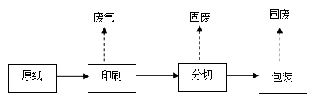
图2 项目营运期工艺流程及产污环节示意图
工艺流程简述：
购买原纸（热敏纸、不干胶纸等）通过印刷机进行印刷，即印刷上文字图案或者其他信息，再经过模切机或者分切机进行分切，最后经过复卷机复卷后即可出货。
备注：1、项目生产过程中不涉及晒版、洗版等污染工序，工艺简单。
2、印刷机定期使用沾有工业酒精进行抹布擦拭，不使用水清洗不产生生产废水。
现有项目污染物产生、治理及排放情况：
一、大气环境影响分析
本项目废气为印刷工序和设备维修保养工序产生的非甲烷总烃，经集气罩收集后由引风机引至1套UV光催化氧化+活性炭吸附装置进行处理，最终经1根15m高排气筒排放。未被集气罩收集的废气，以无组织形式达标排放。
满足《大气污染物综合排放标准》（GB16297-1996）中非甲烷总烃有组织排放15m高排气筒最大排放速率 10kg/h的要求。满足《关于全省开展工业企业挥发性有机物专项治理工作中排放建议值的通知》豫环攻坚办【2017】162号文中非甲烷总烃工业企业挥发性有机物排放建议值中排放浓度50mg/m³，去除率70%以及厂界无组织排放监控浓度限值2.0mg/m³的要求。
二、水环境影响分析
项目废水主要为生活污水，生活污水经化粪池处理后排入贾屯污水处理厂进一步处理。
评价要求化粪池的池底和池壁应做好防渗、防漏，避免污染地下水。生活污水经以上措施处理后，对项目周围地表水环境影响较小。
三、声环境影响分析
本项目生产过程中产生的噪声主要是印刷机、分切机等设备运行噪声，工程噪声源强在65~85dB（A）。采取设备安装基础减振、厂房隔声等措施后，项目各厂界噪声值噪声叠加值均能够满足《工业企业厂界环境噪声排放标准》（GB12348-2008）3类标准要求，对周围的声环境影响较小。
四、固体废物
本项目营运期产生的固体废物为一般固体废物和危险废物。一般固废包括不合格产品、废包装物及生活垃圾。不合格产品产量为2t/a，厂区一般固废暂存间（不小于5m²）收集后可出售给废品收购站；废包装物产生量约为0.5t/a，厂区收集后外售。生活垃圾产生量为1.5t/a，运至垃圾中转站集中处理。
危险废物主要是废气治理设备产生的废活性炭、废过滤棉、废灯管；生产设备维修、保养产生的含油废抹布；生产过程中产生的含水性油墨的废弃包装物；废网版；含有工业酒精的废弃抹布及包装物。废活性炭产生量为0.2632t/a，废灯管的产生量为20根/a，废过滤棉的产生量为0.002t/a。生产过程中产生的含水性油墨的废弃包装物、含有工业酒精的废弃抹布及包装物产生量为0.5吨；废柔性树脂版5块，厂区设置危废暂存间（不小于5m²），集中收集后定期交由具有危废处理资质单位收集处理；含油废抹布年产生量约为0.03t/a，可混入生活垃圾中，集中收集后，运至垃圾中转站集中处理。
固废经以上措施处理后，对周围环境影响不大。
五、现有项目变动
根据《新乡市环境污染攻坚战三年行动实施方案》（2018-2020）文件可知，需强化VOCs(挥发性有机物)污染防治，故企业针对现有建成项目产生的有机废气现有治理措施进行整改，有机废气气经“UV光催化氧化+活性炭吸附装置”处理措施升级改造为“催化燃烧装置”处理措施，最后经15m排气筒排放；催化燃烧装置去除率按97%计算，则废气处理措施升级改造后现有项目有机废气有组织排放量为0.0057t/a，排放浓度为1.14mg/m³；无组织废气排放量为0.010t/a。有机废气排放浓度满足《关于全省开展工业企业挥发性有机物专项治理工作中排放建议值的通知》豫环攻坚办【2017】162号文中工业企业挥发性有机物排放建议值50mg/m³要求，
综上，现有建成项目有机废气处理措施升级改造后有机废气（非甲烷总烃）污染物排放总量为0.0157t/a，有机废气（非甲烷总烃）排放增减量为0.0157t/a-0.0419t/a= -0.0262t/a，即现有建成项目通过对有机废气处理措施升级改造，有机废气的排放量减少了0.0262t/a。
六、现有项目存在问题
经现场勘查，现有项目在实际生产过程中不存在问题。

建设项目所在地自然环境简况
自然环境简况(地形、地貌、地质、气候、气象、水文、植被、生物多样性等)：

1、地理位置
新乡县隶属于新乡市，位于河南省北中部，太行山南麓，卫河上游。东与延津相连，西毗获嘉，南接原阳，北部与新乡市区的东、南、西三面相接。县境东西长32.7公里，南北宽29.1公里，总面积为364.6平方公里。
本项目位于新乡市新乡县新乡经济技术产业集聚区新乡众恒纸业有限公司内，项目地势平坦，交通便利。

2、地形地貌
新乡县位于河南省北中部，太行山南麓，卫河上游。属黄河中下游故道冲积扇和太行山前卫河冲积扇的南缘洼地，是黄河与卫河复合冲积平原。地势自西南向东北呈微倾斜，坡降率为1/4000，西高东低，高程介于70-82米之间。全县地貌可分为四个单元：西北部卫河沿岸及北区为卫河冲积与扇前交接洼地；中部古阳堤以北至卫河区域是古黄河背河洼地；中南部古阳堤以南为高地平原，是黄河古河堤滩；东南部为沙丘沙地，是黄河古河床与溢流泛道冲击而成。
本项目所在位置地势平坦，属于平原地区。

3、气候气象
新乡县全县境属温带大陆性气候，四季分明。春季干旱多风，夏季多雨，秋季天高气爽，冬季寒冷少雪。年均气温14.1℃，1月最冷，平均气温0.7℃，7月最热，平均气温27.1℃。年均降水量548.3毫米，多集中在7、8月间。年均蒸发量1908.7毫米。年均日照2407.7小时，年均无霜期200.5天，适于农作物生长。

4、水文
新乡县境内河渠主要有卫河、东孟姜女河、西孟姜女河、共产主义渠、人民胜利渠等5条大的河渠和17条小河渠，除人民胜利渠定时引用黄河水外，其他河流源头水枯，过境水多为季节性排放。
本项目无生产废水产生。本项目依托原有员工，不新增员工，故不新增生活污水产生。

5、土壤状况
新乡县境地处华北平原，为燕山运动以后下沉的地区。土壤母质系新生界第四系，为太行山前冲洪积物与黄河、沁河冲积物沉积而成。形成县境内砂质、壤质、粘质三级土壤，组成6个母质机械类型。境内黄河故道为沉砂组成，系砂土和砂壤土。黄河故道以北系黄河滩地，土质为褐土化小两合、褐土化两合土，并间有不同的其他类型。古阳堤以北地势低洼，地下水渗入形成潮化，土壤为小两合、两合土，间有不同的其他类型。
项目周边500m范围内无列入《国家重点保护野生植物名录》和《国家重点保护野生动物名录》的动植物。

6、《河南省城市集中式饮用水源保护区划》
根据《河南省城市集中式饮用水源保护区划》，新乡市地表水饮用水源保护区共有5个，分别为黄河贾太湖地表水饮用水源保护区、黄河原阳中岳地表水饮用水源保护区、三水厂地下水饮用水源保护区(共32眼井)、四水厂地下水饮用水源保护区(共21眼井)、凤泉水厂地下水饮用水源保护区(共8眼井)。
新乡市饮用水源保护区详细如下：
1、黄河贾太湖地表水饮用水源保护区
一级保护区：田庄至寺王东二干渠和四水厂引水渠道等输水渠道堤外50米沿岸的陆域；牧野区平原乡三支渠两侧30米的陆域；贾太湖蓄水池、沉沙池、西郊沉沙池水域及其截渗沟外10米范围的区域；贾太湖蓄水池、西郊沉沙池至四水厂和一水厂之间的输水暗管两侧10米的陆域。
二级保护区：一级保护区外，京珠高速公路桥至桃花峪的黄河水域和黄河南岸大堤以内、黄河北岸生产堤以内的滩区；人民胜利渠渠首至田庄的水域及堤外50米沿岸的陆域。
2、黄河原阳中岳地表水饮用水源保护区
一级保护区：黄河干流原阳取水口(幸福闸、马庄闸、双井闸)上游1000米、下游100米的水域；原阳新一干渠两侧50米及四水厂专用饮水渠道和牧野区平原乡三支渠两侧30米的陆域；原阳中岳蓄水池、沉沙池截渗沟外10米的区域；原阳中岳蓄水池至四水厂、五水厂之间的输水暗管两侧10米的陆域。二级保护区：一级保护区外，京珠高速公路桥至桃花峪的黄河水域和黄河南岸大堤以内、黄河北岸生产堤以内的滩区。
3、三水厂地下水饮用水源保护区(共32眼井)
一级保护区：共产主义渠大堤外侧以北，东、西、北以外围井连线向外50米的区域及输水管线两侧10米的区域。
二级保护区：北外环路北沿以北，周村、及马坊村南以南，京广铁路以西，一级保护区西界往西1300米以东的区域。
4、四水厂地下水饮用水源保护区(共21眼井)
一级保护区：西曹和东曹村北以北，2号井和11号井连线向北150米以南，22号井向东150米以西，12—1号井西150米以东以及输水管线两侧10米的区域。
二级保护区：西曹、中曹村和余庄南及七里营村北以北，西石碑和董事碑村南及高村和西贾城村北以南，21号桥以西，敦留店村西以东的区域。
5、凤泉水厂地下水饮用水源保护区(共8眼井)
一级保护区：以水厂东、西两院的院墙为界向外10米以及输水管线两侧10米的区域。
二级保护区：东以团结路为界，其他三面以水厂院墙为界，向外100米的区域。
本项目位于新乡市新乡县新乡经济技术产业集聚区新乡众恒纸业有限公司内，同新乡市集中水源地保护区范围图对照（见附图五），本项目离最近的四水厂地水水饮用水源保护区3.295公里，不在新乡市集中水源地保护区内。

环境质量状况
建设项目所在地区域环境质量现状及主要环境问题（环境空气、地表水、声环境、生态环境等）
1、环境空气质量现状
本项目位于新乡市新乡县新乡经济技术产业集聚区新乡众恒纸业有限公司内，位于新乡市新乡县新乡经济技术产业集聚区，按环境空气质量功能区的分类及标准分级，本项目大气环境质量评价区域属二类区，故环境空气质量应执行《环境空气质量标准》(GB3095-2012)及 2018 年修改单中的二级标准。
为了解本项目所在区域的环境空气质量现状，本报告采用《2019年新乡市市环境空气质量状况》环境质量年报。2019年新乡市环境空气质量主要指标如下表所示：
表21 项目区域环境空气质量监测结果
监测项目 | 年评价指标 | 现状浓度 | 标准限值 | 占标率% | 达标情况
SO₂ | 年平均质量浓度 | 16 | 60 | 0.26 | 达标
NO₂ | 年平均质量浓度 | 44 | 40 | 1.1 | 超标
PM₁₀ | 年平均质量浓度 | 101 | 70 | 1.44 | 超标
PM_{2.5} | 年平均质量浓度 | 56 | 35 | 1.6 | 超标
CO | 第95百分位浓度 | 2080 | 4000 | 0.52 | 达标
O₃ | 第90百分位浓度 | 178 | 160 | 1.11 | 超标
根据《环境影响评价技术导则 大气环境》（HJ2.2-2018），城市环境空气质量达标情况评价指标为：SO₂、NO₂、PM₁₀、PM_{2.5}、CO、O₃，六项污染物全部达标即为城市环境质量达标。根据监测结果，监测项目中 NO₂、PM₁₀、PM_{2.5}、O₃的年均浓度值不符合《环境空气质量标准》(GB3095-2012) 及其修改单（2018年）中的二级标准，因此，项目所在区域为不达标区域。
2019年，新乡市城市环境空气颗粒物 PM10平均浓度101微克/立方米，同比下降4微克/立方米，降幅3.8%；PM_{2.5}平均浓度56微克/立方米，同比下降5微克/立方米，降幅8.2%。
气态污染物 SO₂平均浓度16微克/立方米，同比下降3微克/立方米，降幅15.8%；NO₂平均浓度44微克/立方米，同比下降5微克/立方米，降幅10.2%；O₃第90百分位浓度为178微克/立方米，同比下降24微克/立方米，降幅11.9%，CO第95百分位浓度2.08毫克/立方米，同比下降0.22毫克/立方米，降幅9.6%。2019年，新乡市环境空气优、良天数204天，优、良天数比例55.9%；去年同期，优、良天数177天，优、良天数比例51.8%；同比优、良天数增加27天，上升4.1个百分点。
本项目预测因子涉及非甲烷总烃，需对当地环境质量监测数据进行补充监测，用于评价项目所在区域污染物环境质量现状。本次评价引用新乡市银力桶业有限公司于2019年5月5日~11日委托河南申越检测技术有限公司对项目厂区及敏感点的环境空气进行了现场采样并检测。检测数据如下表：
表22 项目区域环境空气质量补充监测结果
检测日期 | 检测项目 |  | 检测结果（mg/m³）
 |  |  | 厂址 |  | 厂址西南侧
 |  |  | 小时值 |  | 小时值
2019.05.05 | 非甲烷总烃 | 02:00 | 0.38 | 0.42
 |  | 08:00 | 0.42 | 0.37
 |  | 14:00 | 0.32 | 0.34
 |  | 20:00 | 0.41 | 0.39
2019.05.06 | 非甲烷总烃 | 02:00 | 0.43 | 0.46
 |  | 08:00 | 0.32 | 0.36
 |  | 14:00 | 0.44 | 0.43
 |  | 20:00 | 0.36 | 0.39
2019.05.07 | 非甲烷总烃 | 02:00 | 0.35 | 0.37
 |  | 08:00 | 0.47 | 0.40
 |  | 14:00 | 0.34 | 0.42
 |  | 20:00 | 0.37 | 0.48
2019.05.08 | 非甲烷总烃 | 02:00 | 0.43 | 0.40
 |  | 08:00 | 0.46 | 0.41
 |  | 14:00 | 0.37 | 0.37
 |  | 20:00 | 0.40 | 0.36
2019.05.09 | 非甲烷总烃 | 02:00 | 0.45 | 0.36
 |  | 08:00 | 0.37 | 0.48
 |  | 14:00 | 0.47 | 0.38
 |  | 20:00 | 0.36 | 0.40
2019.05.10 | 非甲烷总烃 | 02:00 | 0.35 | 0.37
 |  | 08:00 | 0.45 | 0.36
 |  | 14:00 | 0.33 | 0.46
 |  | 20:00 | 0.40 | 0.44
2019.05.11 | 非甲烷总烃 | 02:00 | 0.42 | 0.39
 |  | 08:00 | 0.31 | 0.38
 |  | 14:00 | 0.35 | 0.44
 |  | 20:00 | 0.38 | 0.37
根据检测结果可知，项目所在区域非甲烷总烃浓度达标，满足《环境空气质量 非甲烷总烃限值》（DB13/1577-2012）表1二级标准要求。
目前新乡市正在实施《新乡市蓝天工程行动计划》、《新乡市2020年大气污染防治攻坚战实施方案》、《“十三五”挥发性有机物污染物防治工作方案》、《新乡市环境污染防治攻坚战三年行动实施方案（2018-2020年）》等一系列措施，将不断改善区域大气环境质量。预计2020年可以达到《新乡市环境污染防治攻坚战三年行动实施方案（2018-2020年）》中：“全市PM_{2.5}年均浓度达到55微克/立方米以下，PM₁₀年均浓度达到101微克/立方米以下，全年优良天数比例达到66%以上”的目标要求，区域内的环境空气质量将会得到改善。
2、水环境质量现状
距离本项目最近的河流为南侧约1876m处的东孟姜女河，最终汇入卫河。根据河南省地表水环境功能区域划分规定，卫河（师大后—小河口）为V类功能区，所以该河段支流应执行《地表水环境质量标准》（GB3838-2002））V类标准。
本项目评价引用新乡市环境监测站对卫河皇甫责任断面的监测2020年5月份周报数据，数据见表。
表23 卫河卫辉皇甫断面监测数据（2020年5月份） 单位：mg/L
监测因子 | COD | NH₃-N | TP
监测数据 | 27.92~32.23 | 0.53~1.30 | 0.157~0.209
执行标准 | 40 | 2.0 | 0.4
达标情况 | 达标 | 达标 | 达标
由上表可知，地表水质量现状能满足断面标准要求。目前新乡市正在推进实施《2016年新乡市碧水工程实施方案》（新政办（2016）55号）、《新乡市碧水工程行动计划（水污染防治工作方案）》（新政文（2016）122号）、《新乡市人民政府关于打赢水污染防治攻坚战的意见》（新政文[2017]28号）、《新乡市卫河流域水污染防治攻坚战实施方案等11个专项方案》（新环攻坚办（2017）20号）和《新乡市污水处理厂及配套管网建设与城市黑臭水体整治实施方案》（新环攻坚办（2017）13号），将继续改善新乡市水环境质量。
3、声环境质量现状
建设项目所在区域为3类区，根据《声环境功能区划分技术规范》（GB/T15190-2014），故厂区四周边界均应执行《声环境质量标准》（GB3096-2008）3类标准（昼间≤65dB（A）夜间≤55dB（A））。为了解项目所在地声环境质量现状，为了解项目所在地声环境现状，对该项目厂界和敏感点进行了现场调查。现场调查结果见表24。
表24 项目区声环境现状调查结果一览表
方位 | 昼间 |  | 夜间
 | 测量值dB（A） | 标准值dB（A） | 测量值dB（A） | 标准值dB（A）
东厂界 | 50.8~52.1 | 65 | 43.6~45.7 | 55
南厂界 | 53.4~54.2 |  | 42.3~44.6
西厂界 | 50.7~52.1 |  | 45.4~46.8
北厂界 | 52.7~53.2 |  | 44.3~45.9
由调查结果，厂界四周环境噪声昼、夜噪声监测均可满足《声环境质量标准》（GB3096-2008）3类标准，声环境质量良好。
4、生态环境现状
本项目周围主要为企业，周边500m范围内无重点保护的野生动植物、风景名胜区、自然保护区及文化遗产等特殊保护目标。

主要环境保护目标(列出名单及保护级别)：
本项目周围环境保护目标及其距离见下表25。
表25 本项目周围环境保护目标及其距离
保护类别 | 保护目标名称 | 坐标/m |  | 保护对象 | 保护内容 | 环境功能区 | 相对厂址方位 | 相对厂界距离
 |  | X | Y
大气环境 | 七里营镇第五村 | 113.794112 | 35.158197 | 居民区 | 2800人 | 《环境空气质量标准》（GB3095-2012）二级标准 | 西北 | 515m
 | 刘庄村 | 113.816128 | 35.135212 | 居民区 | 1520人 |  | 东南 | 1460m
声环境 | 区域声环境 | / | / | 厂界四周 | / | 《声环境质量标准》  （GB3096-2008）3类标准 | / | /
水环境 | 东孟姜女河 | / | / | 河流 | / | 《地表水环境质量标准》（GB3838-2002）V类标准 | 南 | 1876m

评价适用标准
环  境  质  量  标  准 | 1、《环境空气质量标准》（GB3095-2012）二级标准，相关标准值见表26。  表26 环境空气质量标准 单位：μg/m3  污染物名称 取值时间 浓度限值 标准来源  SO₂ 年平均 60 《环境空气质量标准》（GB3095-2012）的二级标准  24小时平均 150  1小时平均 500  PM₁₀ 年平均 70  24小时平均 150  PM_{2.5} 年平均 35  24小时平均 75  O₃ 日最大8小时平均 160  1小时平均 200  NO₂ 年平均 40  24小时平均 80  1小时平均 200  CO 24小时平均 4mg/m³  1小时平均 10mg/m³  非甲烷总烃 1小时平均 2.0mg/m³ 《环境空气质量 非甲烷总烃限值》（DB13/1577-2012）表1二级  2、《声环境质量标准》（GB3096-2008）相关标准限值见表27。  表27 声环境质量标准 单位：dB（A）  类别 昼间 夜间  3类 65 55  - 《地下水质量标准》（GB/T14848-2017）Ⅲ类标准。  表28 地下水环境质量标准 单位：mg/L  项目类别 浓度限值 标准来源  pH值（无量纲） 6.5~8.5 《地下水质量标准》（GB/T14848-2017）Ⅲ类标准  总硬度 450mg/L  耗氧量 3.0mg/L  氨氮（NH₃-N） 0.5mg/L  4、《地表水环境质量标准》（GB3838-2002）V类标准。相关标准限值见表29。  表29 地表水环境质量标准 单位：mg/L  项目类别 浓度限值 标准来源  pH值（无量纲） 6~9 《地表水环境质量标准》 （GB3838-2002）V类标准  化学需氧量（COD） ≤40  五日生化需氧量（BOD₅） ≤10  氨氮（NH₃-N） ≤2.0  总磷 ≤0.4
污  染  物  排  放  标  准 | 1、废气  项目废气标准值见下表  表30 非甲烷总烃污染物排放标准  标准名称 污染因子 标准限值浓度  《关于全省开展工业企业挥发性有机物专项治理工作中排放建议值的通知》豫环攻坚办【2017】162号文 非甲烷 总烃 厂界无组织排放 2.0mg/m³  《印刷工业挥发性有机物排放标准》（DB41/ 1956—2020） 有组织排放 （排气筒高度15m） 最高排放浓度：40mg/m³  最高允许排放速率：1.0kg/h  厂界无组织排放监控浓度限值4.0mg/m³  监控点处 1 h 平均浓度值 6mg/m³  监控点处任意一次浓度值 20mg/m³  2、噪声  项目营运期厂界噪声执行《工业企业厂界环境噪声排放标准》（GB12348-2008）3类标准。具体标准值见下表31。  表31 项目噪声执行标准 单位：dB（A）  时期 方位 标准限值 标准名称  昼间 夜间  营运期 厂界四周 65 55 《工业企业厂界环境噪声排放标准》 (GB12348-2008)3类标准  3、固体废物  固废执行《一般工业固体废物贮存、处置场污染控制标准》（GB18599-2001）及2013年修改单，《危险废物贮存污染控制标准》（GB18597-2001）及2013年修改单。
总  量  控  制  指  标 | 本项目无生产废水产生。本项目依托原有员工，不新增员工，故不新增生活污水产生。故本项目无废水总量控制指标。  项目生产过程中，无SO₂、NOx产生，无颗粒物产生；有组织非甲烷总烃排放量为0.0006t/a，该项目重点污染物新增排放量需要进行双倍替代，项目所需替代量为非甲烷总烃0.0012t/a，拟使用现有项目环保设备升级改造中减排量（非甲烷总烃0.0196t）进行替代，能够满足本项目替代要求。
建设项目工程分析
工艺流程简述(图示)：
1、项目工艺流程图：
项目主要生产工艺流程及产污环节见图3。
固废
废气
固废

原纸
分切
印刷
包装

图3 生产工艺流程及产污环节示意图

工艺流程简述：
购买原纸（热敏纸、不干胶纸等）通过印刷机进行印刷，即印刷上文字图案或者其他信息，再经过模切机或者分切机进行分切，最后经过复卷机复卷后即可出货。
备注：①项目生产过程中不涉及晒版、洗版等污染工序，工艺简单。
②印刷机定期使用沾有工业酒精的抹布进行擦拭，不使用水清洗不产生生产废水。
主要污染工序
（一）施工期
本项目租赁原有厂房，无需新建厂房，故施工期已结束。
（二）营运期
本项目建成后主要的污染物有噪声。主要污染工序汇总见表32。
表32 过程产污环节汇总情况一览表
污染类别 | 污染源 | 产污环节 | 污染因子
废气 | 生产线 | 印刷工序的水性油墨挥发 | 非甲烷总烃
 |  | 擦拭和印刷机日常清洗 | 非甲烷总烃
噪声 | 生产过程 | 设备噪声 | 设备噪声
固废 | 不合格产品 | 生产过程 | 一般固废
 | 废包装物 | 生产过程 | 一般固废
 | 含油废抹布 | 维护保养 | 危险废物
 | 含水性油墨废包装物 | 水性油墨储存 | 危险废物
 | 废柔性树脂版 | 印刷工序 | 危险废物
 | 含有工业酒精的废弃抹布及包装物 | 日常清洗保养 | 危险废物

1、废水
本项目无生产废水产生。本项目依托原有员工，不新增员工，故不新增生活污水产生。
- 废气
本项目废气为印刷过程中使用水性油墨挥发少量的有机废气；印刷机日常清洁使用工业酒精会挥发少量乙醇（以非甲烷总烃计）。
3、噪声
本项目生产过程中产生的噪声主要是设备运行噪声，工程噪声源强在70~80dB（A）。
4、固体废物
本项目生产过程中产生的固体废物包括一般固废和危险废物。
本项目依托现有项目员工，故无新增生活垃圾。一般固废包括不合格产品和废包装物；危险废物主要是生产设备维修、保养产生的含油废抹布；生产过程中产生的含水性油墨的废包装物；废柔性树脂版；含有工业酒精的废弃抹布及包装物。

项目主要污染物产生及预计排放情况
内容  类型 | 排放源  （编号） |  | 污染物  名称 |  | 产生浓度及产生量 |  | 排放浓度及排放量
 |  |  |  |  | 浓度  （单位） | 产生量  （单位） | 浓度  （单位） | 排放量  （单位）
大  气  污  染  物 | 生产线 |  | 非甲烷总烃 | 有组织 | 1.58mg/m³ | 0.0190t/a | 0.0475mg/m³ | 0.0006t/a
 |  |  |  | 无组织 | / | 0.0010t/a | / | 0.0010t/a
固废 | 一般固废 | 生产工序 | 不合格产品 |  | 0.2t/a |  | 0t/a  （回收利用）
 |  |  | 废包装物 |  | 0.05t/a |  | 0t/a  （外售）
 | 危险废物 | 维修 | 含油废抹布 |  | 0.03t/a |  | 0t/a  （混入生活垃圾，交由环卫部门处理）
 |  | 生产环节 | 废柔性树脂版 |  | 5块
 |  |  | 含水性油墨的废弃包装物 |  | 0.05t/a
 |  |  | 含有工业酒精的废弃抹布及包装物
噪  声 | 本项目在生产过程所有设备均置于生产车间内，采用加大减震基础，安装减震装置等措施，经厂房隔声、距离衰减后，厂界噪声能满足《工业企业厂界环境噪声排放标准》（GB12348-2008）3类标准的要求。
主要生态影响：
项目依托原有生产车间及办公用房，不存在施工期对周围生态环境的影响，评价建议项目加强厂区绿化，起到美化环境、降低粉尘和噪声影响的作用。

环境影响分析
施工期环境影响分析
本次扩建项目依托原有厂房，无土建工程，因此不再对施工期环境影响进行评价。
营运期环境影响分析
- 大气环境影响分析
1.1大气污染源强核算
本项目所产生的大气污染物主要为印刷工艺产生的非甲烷总烃和设备清洗保养过程产生的乙醇废气（以非甲烷总烃计）。
1、印刷工艺
本项目采用油墨为环保水性油墨，购买成品均已经调配好。从油墨的成分分析，在印刷过程中挥发的有机废气较常规油墨少。
参考一般水性油墨配比如下：
水性油墨的基本配方：
水溶性丙烯酸树脂25%～35%；2、水15%～25%；3、乙醇5%～15%；4、三乙胺5%～10%；5、颜料10%～30%；6、助剂1%～3%。
按照较差环境计算，水性油墨中乙醇占比15%全部挥发，水溶性丙烯酸树脂和三乙胺挥发性按照10%计算。则印刷工序水溶性丙烯酸树脂和三乙胺的挥发按照非甲烷总烃计算，产生量为0.006t/a；乙醇按照非甲烷总烃计算，产生量为0.009t/a。
按照“关于印发《重点行业挥发性有机物综合治理方案》的通知环大气[2019]53 号”“采用局部集气罩的，距集气罩开口面最远处的 VOCs 无组织排放位置，控制风速应不低于 0.3 米/秒，有行业要求的按相关规定执行。”本项目环评要求在印刷机上方设集气罩（收集口采用喇叭口形状其收集面积应超过投影面边长至少10cm），经引风机使产尘区域形成微负压，风速应不低于0.3米/秒，废气引至废气处理设施处理，最终经1根15m高排气筒排放。
2、清洗保养工序
本项目在每次更换柔性树脂版时对设备不锈钢辊筒进行一次清洗，故工业酒精使用量较小。根据建设单位提供材料，本项目每台设备年更换10次，使用工业酒精量0.005t/a。按照99%全部挥发则产生的乙醇废气（以非甲烷总烃计）为0.00495t/a。清洗保养过程主要在设备上完成经两套处理设施进行处理，每次清洗时间1h，全年清洗时间10小时。
本项目集气罩收集效率按95%计，催化燃烧装置去除效率按97%计。引风机有效风量5000m³/h，设备运行时间为2400h/a，非甲烷总烃有组织排放量为0.0253t/a，排放速率为0.0105kg/h，排放浓度为2.1mg/m³；无组织排放排放量为0.0166t/a，排放速率为0.0069kg/h。
本项目产排污情况汇总如下表33
表33项目非甲烷总烃产排放情况一览表
污染  环节 | 风量m³/h | 产生量  t/a | 产生  速率kg/h | 产生浓度mg/m³ | 处理效率  % | 排放高度m | 排放量  t/a | 排放  速率kg/h | 排放浓度  mg/m³
有组织（排气筒P1） | 5000 | 0.0190 | 0.0079 | 1.58 | 97 | >15 | 0.0006 | 0.0002 | 0.0475
无组织 | / | 0.0010 | 0.0004 | / | / | / | 0.0010 | 0.0004 | /
无组织排放控制要求:
为了落实《印刷工业挥发性有机物排放标准》（DB41/ 1956—2020）和《挥发性有机物无组织排放控制标准》（GB37822—2019）中VOCs 物料储存无组织排放控制要求要求，进一步降低本项目可能对环境的影响，评价建议采取如下措施：
a.油墨等含 VOCs 的物料应储存于密闭的包装桶中。
b.盛装油墨的包装桶应存放于密闭车间内，存放区域应做到防风、防雨、防晒和防渗，油墨在非取用状态时应加盖、密封，保持密闭。
1.2废气防治措施可行性分析
根据《关于印发重点行业挥发性有机物综合治理方案》的通知》（环大气[2019]53号文），位于重点区域范围的重点行业在挥发性有机物治理设施的选择上应建设适宜高效的治污设施。企业新建治污设施或对现有治污设施实施改造，应依据排放废气的浓度、组分、风量，温度、湿度、压力，以及生产工况等，合理选择治理技术。鼓励企业采用多种技术的组合工艺，提高非甲烷总烃 治理效率。低浓度、大风量废气，宜采用沸石转轮吸附、活性炭吸附、减风增浓等浓缩技术，提高 非甲烷总烃 浓度后净化处理；高浓度废气，优先进行溶剂回收，难以回收的，宜采用高温焚烧、催化燃烧等技术。油气（溶剂）回收宜采用冷凝+吸附、吸附+吸收、膜分离+吸附等技术。低温等离子、光催化、光氧化技术主要适用于恶臭异味等治理；生物法主要适用于低浓度 非甲烷总烃 废气治理和恶臭异味治理。非水溶性的 非甲烷总烃 废气禁止采用水或水溶液喷淋吸收处理。采用一次性活性炭吸附技术的，应定期更换活性炭，废旧活性炭应再生或处理处置。有条件的工业园区和产业集群等，推广集中喷涂、溶剂集中回收、活性炭集中再生等，加强资源共享，提高 非甲烷总烃 治理效率。
《通知》规定的重点区域范围指京津冀及周边地区、长三角地区、汾渭平原，重点行业指石化/化工、工业涂装、包装印刷、油品储运销。本项目位于新乡市延津县延津县产业集聚区北区，属于京津冀周边地区在重点区域范围内；本项目选用符合《通知》要求的催化燃烧技术处理项目有机废气。
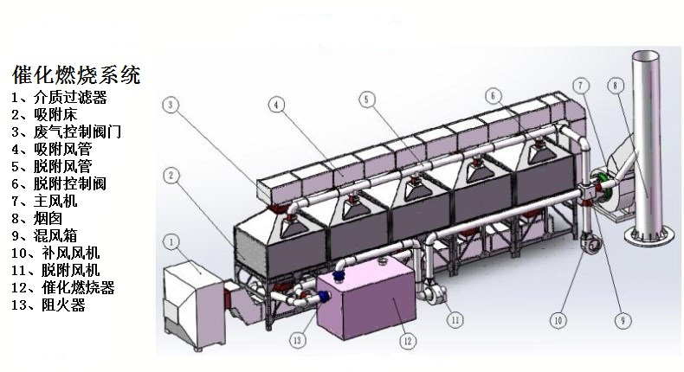
活性炭吸附浓缩催化燃烧工作原理
图4 催化燃烧系统图
（1）当有机废气进行处理的时候，活性炭吸附浓缩催化燃烧的内部加热元件产生热能后，通过风机和连接管道将热空气吹入活性炭床，使活性炭床升温；
（2）经过活性炭吸附工艺的活性炭在温度变化后，废气中的有机物从活性炭中气化解析出来，在风机负压引导下有机物通过脱附管道进入催化燃烧床再次升温并与填装在催化燃烧床内部的贵金属催化剂发生化学反应，有机物得到二次分解净化。
（3）当催化床温度达到250～300℃时，有机物即可开始反应，利用有机废气燃烧产生的热空气循环使用，反应后的热量达到一定值时加热元件可以停止工作（即为无功率运行状态）。
（4）活性炭脱附后的小风量、高浓度有机喷漆废气先进入换热器进行换热，实现对余热的回收，换热器后通过加热器（采用多组电加热管进行加热）对有机废气进一步升温，升温后的有机废气达到催化剂作用下的起燃温度。废气进入催化燃烧床，在催化剂的作用下，高温裂解成CO₂和H₂O，有机成分得到净化，同时有机废气裂解释放出热量使气体温度进一步升高，净化后的尾气经过两级换热器实现余热的回收利用。
活性炭吸附浓缩催化燃烧的预热有机废气加热处理采用无污染、运行稳定的电加热方式，电热管分成多组、由电控箱自动控制。当脱附气体中的有机废气浓度达到 4000mg/m³左右，基本可以实现热量的自平衡，不需要开启电加热，达到节约能源的目的。活性炭吸附浓缩催化燃烧反应是典型的气-固相催化反应，其实质是在一定温度下，共同吸附于催化剂表面的废气中的有机物(非甲烷总烃)与来自空气中的氧发生催化氧化反应，彻底氧化分解成无害的CO₂和H₂O，并释放反应热的过程。
（5）活性炭脱附再生流程：当有机废气吸附床吸附饱和后，可启动脱附风机对该吸附床脱附，脱附气体首先经过催化床中的换热器，然后进入催化床中的预热器，在电加热器的作用下，使废气温度提高到280℃左右，再通过催化剂，废气中的有机物质在催化剂的作用下燃烧，被分解为CO₂和H₂O，同时放出大量的热，气体温度进一部提高，该高温喷漆废气再次通过换热器，与进来的冷风换热，回收一部分热量。从换热器出来的气体分两部分：一部分直接排空；另一部分进入吸附床对活性炭进行脱附。当脱附温度过高时可启动补冷风机进行补冷，使脱附气体温度稳定在一个合适的范围内。活性炭吸附床内温度超过报警值。
1.3大气环境影响预测
1.3.1评价工作等级及评价范围的确定
根据《建设项目环境影响评价技术导则 总纲》（HJ2.1-2016）、《环境影响评价技术导则-大气环境》（HJ2.2-2018）中有关环评工作等级划分规则，确定本项目评价等级。
①确定依据
项目排放的主要大气污染物为非甲烷总烃，按《环境影响评价技术导则-大气环境》（HJ2.2-2018），根据项目污染源初步调查结果，计算项目排放主要污染物的最大地面空气质量浓度占标率P_{i}（第i个污染物，简称“最大浓度占标率”），及第i个污染物的地面空气质量浓度达到标准值的10%时所对应的最远距离D₁₀%。其中P_{i}定义为：
式中：P_{i}---第i个污染物的最大地面空气质量浓度占标率，%；
C_{i}---采用估算模型计算出的第i个污染物的最大1h地面空气质量浓度，ug/m³；
C_{0i}--第i个污染物的环境空气质量标准，ug/m³。一般选用GB3095中1h平均质量浓度的二级浓度限值，如项目位于一类环境空气功能区，应选择相应的一级浓度限值；对该标准中未包含的污染物，使用《环境影响评价技术导则-大气环境》（HJ2.2-2018）中5.2确定的各评价因子1h均质量浓度限值。对仅有8h平均质量浓度限值、日平均质量浓度限值或年平均质量浓度限值的，可分别按2倍、3倍、6倍折算为1h平均质量浓度限值。
评价工作等级按表34的分级判据进行划分，如污染物i大于1，取P值中最大者P_{max}。同一项目有多个污染源(两个及以上)时，则按各污染源分别确定评价等级，并取评价等级最高者作为项目的评价等级。

表34 大气评价工作等级划分
评价工作等级 | 评价工作分级判据
一级 | Pmax≥10%
二级 | 1%≤Pmax＜10%
三级 | Pmax＜1%
②估算模型计算
表35 评价因子和评价标准
评价因子 | 平均时段 | 标准值/（mg/m3） | 标准来源
非甲烷总烃 | 1小时平均 | 2.0 | 《环境空气质量 非甲烷总烃限值》（DB13/1577-2012）表1二级标准
*根据《环境影响评价技术导则-大气环境》（HJ2.2-2018），对仅有8h平均质量浓度限值、日平均质量浓度限值或年平均质量浓度限值的，可分别按2倍、3倍、6倍折算为1h平均质量浓度限值。
表36 估算模型参数表
参数 |  | 取值
城市农村/选项 | 城市/农村 | 农村
 | 人口数(城市人口数) | /
最高环境温度 |  | 38.3°C
最低环境温度 |  | -9.4°C
土地利用类型 |  | 农田
区域湿度条件 |  | 中等湿度
是否考虑地形 | 考虑地形 | 否
 | 地形数据分辨率(m) | /
是否考虑海岸线熏烟 | 考虑海岸线熏烟 | 否
 | 海岸线距离/km | /
 | 海岸线方向/o | /
由于经过废气处理处理措施改造升级后，现有项目和本项目共用一台处理设施，故本次评价对厂区整体进行预测评价。现有项目有机废气有组织排放量为0.0057t/a，无组织废气排放量为0.010t/a。本项目有机废气有组织排放量为0.0006t/a，无组织废气排放量为0.0010t/a
表37 主要废气污染源参数一览表(点源)
编号 | 名称 | 排气筒底部中心坐标/m |  | 排气筒底部海拔高度/m | 排气筒高度/m | 排气筒出口内径/m | 烟气流量/（m/s） | 烟气温度/℃ | 年排放小时数/h | 排放工况 | 污染物排放速率/（kg/h）
 |  | X | Y
 |  |  |  |  |  |  |  |  |  |  | 非甲烷总烃
1 | 排气筒 | -37 | -13 | 80 | 15 | 0.3 | 19.6 | 25 | 2400 | 正常 | 0.0026
表38 主要废气污染源参数一览表(面源)
编号 | 名称 | 面源起点坐标/m |  | 面源海拔高度/m | 面源长度/m | 面源宽度/m | 与正北向夹角/° | 面源有效排放高度/m | 年排放小时数/h | 排放工况 | 污染物排放速率/（kg/h）
 |  | X | Y |  |  |  |  |  |  |  | 非甲烷总烃
1 | 生产车间 | 114.005543 | 35.372412 | 80 | 70 | 20 | 55 | 10 | 2400 | 正常 | 0.0046

③估算模型计算结果
根据《环境影响评价技术导则—大气环境》HJ2.2-2018），采用推荐模式AERSCREEN进行估算，项目所有污染源的正常排放的污染物的Pmax 和D10%预测结果见下表：
表39 主要污染源估算模型计算结果表
污染源名称 | 评价因子 | 评价标准（μg/m³） | 最大落地浓度及占标率 |  |  | 对应的最远距离D_{10%}（m） | 评价等级
 |  |  | C_{max}（mg/m³） | P_{max}（%） | 出现点（m）
生产车间 | 非甲烷总烃 | 2000 | 1.40 | 0.07 | 36 | / | 三级
排气筒 | 非甲烷总烃 | 2000 | 0.03 | 0.00 | 64 | / | 三级
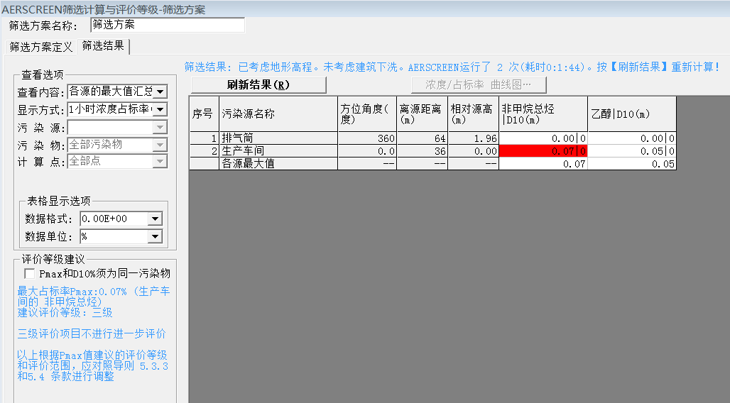

\

图5项目估算模式计算最大占标率结果截图
④评价等级确定
从估算结果可知，非甲烷总烃的最大占标率0.07%，均小于1%，因此大气环境影响评价工作等级为三级，三级评价项目不进行进一步评价。
（2）大气污染物排放核算
本项目大气污染物排放核算见下表。
表40 大气污染物无组织排放量核算表
序号 | 产污环节 | 污染物 | 主要污染防治措施 | 国家或地方污染物排放标准标准名称 | 浓度限值/（mg/m³） | 排放量（t/a）
1 | 印刷工序、清洗过程 | 非甲烷总烃 | 催化燃烧装置 | 《关于全省开展工业企业挥发性有机物专项治理工作中排放建议值的通知》豫环攻坚办【2017】162号文非甲烷总烃无组织排放标准 | 2.0 | 0.0010
无组织排放总计
无组排放总计 |  |  | 非甲烷总烃 |  | 0.0010
表41 大气污染物有组织排放量核算表
序号 | 排放口编号 | 污染物 | 核算排放浓度（mg/m³） | 核算排放速率（kg/h） | 核算年排放量（t/a）
1 | 排气筒 | 非甲烷总烃 | 0.0475 | 0.0002 | 0.0006
有组织排放总计 |  | 非甲烷总烃 |  |  | 0.0006
表42 项目大气污染物年排放核算表
序号 | 污染物 | 年排放量（t/a）
1 | 非甲烷总烃 | 0.0016
经上述分析，非甲烷总烃排放量都较小，均能满足相关排放要求，对周围环境没有明显影响。
（3）大气环境影响评价自查表
表43 建设项目大气环境影响评价自查表
工作内容 |  | 自查项目
评价等级与范围 | 评价等级 | 一级□ |  |  | 二级□ | 三级☑
 | 评价范围 | 边长=50km□ |  |  | 边长=5~50km□ | 边长=5km□
评价因子 | SO2+NOx排放量 | ≥2000t/a□ |  | 500~2000t/a□ |  | <500t/a☑
 | 评价因子 | 其他污染物（非甲烷总烃） |  |  |  | 包括二次PM2.5□
 |  |  |  |  |  | 不包括二次PM2.5☑
评价标准 | 评价标准 | 国家标准☑ |  | 地方标准☑ |  | 附录D□ | 其他标准□
现状评价 | 评价功能区 | 一类区□ |  |  | 二类区☑ | 一类区和二类区□
 | 评价基准年 | （2019）年
 | 环境空气质量现状调查数据来源 | 长期例行监测数据□ |  |  | 主管部门发布的数据☑ | 现状补充检测☑
 | 现状评价 | 达标区□ |  |  |  | 不达标区☑
污染源调查 | 调查内容 | 本项目正常排放源☑ |  | 拟替代的污染源□ |  | 其他在建、拟建项目污染源□ | 区域污染源□
 |  | 本项目非正常排放源□
 |  | 现有污染源□
大气环境影响预测与评价 | 预测模型 | AERMOD□ | ADMS□ | AUSTAL2000□ | EDMS/AEDT□ | CALPUFF□ | 网格模型□ | 其他☑
 | 预测范围 | 边长≥50km□ |  |  | 边长5~50km□ | 边长=5km□
 | 预测因子 | 预测因子（非甲烷总烃 ） |  |  |  | 包括二次PM2.5□
 |  |  |  |  |  | 不包括二次PM2.5☑
 | 正常排放短期浓度贡献值 | C本项目最大占标率≤100%☑ |  |  |  | C本项目最大占标率>100%□
 | 正常排放年均浓度贡献值 | 一类区 |  | C本项目最大占标率≤10%□ |  | C本项目最大占标率>10%□
 |  | 二类区 |  | C本项目最大占标率≤30%☑ |  | C本项目最大占标率>30%□
 | 非正常1h浓度贡献值 | 非正常持续时长  （ ）h |  | C非正常占标率≤100%□ |  | C非正常占标率>100%□
 | 保证率日平均浓度和年平均浓度叠加值 | C叠加达标□ |  |  |  | C叠加不达标□
 | 区域环境质量的整体变化情况 | k≤-20%□ |  |  |  | k>-20%□
环境监测计划 | 污染源  监测 | 监测因子：（非甲烷总烃） |  |  | 有组织废气监测□ | 无监测□
 |  |  |  |  | 无组织废气监测☑
 | 环境质量监测 | 监测因子：（非甲烷总烃） |  |  | 监测点位数（ 3 ） | 无监测□
评价结论 | 环境影响 | 可以接受 ☑ 不可以接受 □
 | 大气环境防护距离 | 无需设置
 | 污染源年排放量 | SO2:( 0 )t/a |  | NOx:( 0 )t/a |  | 非甲烷总烃:  ( 0.0016 )t/a
注：“□”，填“√”；“（ ）”为内容填写项
（二）水环境影响分析
（1）地表水环境
本项目无生产废水产生。本项目依托原有员工，不新增员工，故不新增生活污水产生。
- 地下水环境
根据《环境影响评价技术导则（地下水环境）》（HJ610-2016）规定，地下水评价工作等级的划分依据建设项目行业分类和地下水环境敏感程度分级进行判定。
地下水环境影响评价项目类别：根据《环境影响评价技术导则地下水环境》（HJ610-2016）附录A“地下水环境影响评价行业分类表”，本项目属于N轻工 114.印刷；文教、体育、娱乐用品制造；磁材料制品，本项目为印刷项目，应编制报告表，属于Ⅳ类项目，不开展地下水环境影响评价。
（三）噪声环境影响分析
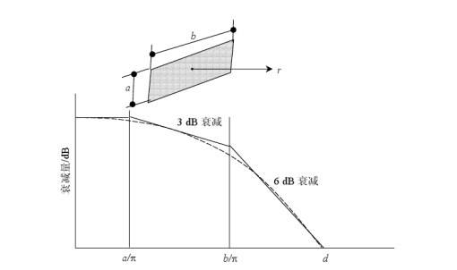
本项目夜间不生产，本项目生产过程中产生的噪声主要是设备运行噪声，工程噪声源强在70~80dB（A）。根据《环境影响评价技术导则 声环境》（HJ2.4-2009），项目可按照面声源预测模式进行预测。
预测点和面声源中心距离r处于以下条件时，可按下述方法近似计算：
r＜a/π时，几乎不衰减；
a/π＜r＜b/π时，距离加倍衰减3dB左右，类似线声源衰减特性；
r＞b/π时，距离加倍衰减6dB左右，类似点声源衰减特性。
噪声叠加模式：
n
Lp = 10 lg ∑10Li / 10
i=1

式中：Lp—预测点噪声叠加值，dB(A)；
Li—第i个声源的声压级，dB(A)。
本项目所有生产设备均位于生产车间之内，全部设备噪声源叠加到声源中心后的噪声叠加值见下表。
表44 主要设备噪声及治理措施
序号 | 噪声源 | 数量（台） | 源强dB(A) | 减噪措施 | 降噪后源强
1 | 柔性印刷机 | 1 | 78 | 车间隔声降噪，基础减震 | 80.1
2 | 包装机 | 1 | 76
本项目厂房结构能有效降低噪声，墙体可使噪声减少10dB（A）；各机械设备置于车间内并设置基础减震，基础减震可使噪声减少10dB（A）。采取以上措施后噪声可减小20dB（A）。按《环境影响评价技术导致（声环境）》（HJ2.4-2009）， 可选择点声源预测模式Stueber公示噪声预测来模拟本项目整体声源的中心随距离的衰减变化规律。
对本项目厂界处白天噪声影响进行预测，预测结果见表45。
表45 噪声预测结果表
预测点位 | 整体声源的中心 | 源强  dB(A) | 声源中心距厂界距离(m) | 处理措施 | 厂界贡献值  dB(A) |  | 标准值dB(A)
 |  |  |  |  | 昼间 | 夜间 | 昼间 | 夜间
东厂界 | 声源中心 | 80.1 | 31 | 厂房隔声、基础减震 | 54.8 | 52.7 | 65 | 55
西厂界 | 声源中心 | 80.1 | 31 |  | 54.4 | 52.7 | 65 | 55
南厂界 | 声源中心 | 80.1 | 6.5 |  | 49.3 | 49.6 | 65 | 55
北厂界 | 声源中心 | 80.1 | 6.5 |  | 49.2 | 49.6 | 65 | 55
通过减振基础、厂房隔声及距离衰减后，项目建设各厂界噪声贡献值能满足《工业企业厂界环境噪声排放标准》（GB12348-2008）3类标准［昼间≤65dB（A）、夜间≤55dB(A)]的要求。综上所述，项目营运期噪声对周围环境影响较小。
（四）固体废物环境影响分析
本项目生产过程中产生的固体废物包括一般固废和危险废物。
本项目依托现有项目员工，故无新增生活垃圾。一般固废包括不合格产品和废包装物；危险废物主要是生产设备维修、保养产生的含油废抹布；生产过程中产生的含水性油墨的废包装物；废柔性树脂版；含有工业酒精的废弃抹布及包装物。
一般固废：
（1）不合格产品：评价从严考虑，产生的不合格产品按照1%计算，产量为0.2t/a，厂区收集后可出售给废品收购站。
（2）废包装物：根据企业提供资料可知，包装产生的废包装物产生量约为0.05t/a，厂区收集后外售。
项目依托现有一般固废暂存间（5m²），设置区域不合格产品和废包装物分区存放。基础必须防震、防渗。张贴明显标识。
危险废物：
经查阅《国家危险废物名录（2016年）》，生产设备维修、保养产生的含油废抹布“HW49其他废物（危废代码：900-041-49 含有或沾染毒性、感染性危险废物的废弃包装物、容器、过滤吸附介质）”危废类别；根据查找《国家危险废物名录》（2016），含油废抹布属于危险废物豁免管理清单中“900-041-49 废弃的含油抹布、劳保用品”，豁免环节为全部环节。根据建设单位提供的资料，含油废抹布年产生量约为0.03t/a，可混入生活垃圾中，集中收集后，运至垃圾中转站集中处理。
生产过程中产生的含水性油墨的废弃包装物；废柔性树脂版；含有工业酒精的废弃抹布及包装物。生产过程中产生的含水性油墨的废弃包装物、含有工业酒精的废弃抹布及包装物产生量为0.05吨；项目使用10块柔性树脂版，2年更换一次，则废柔性树脂版5块/a。经查阅《国家危险废物名录（2016年）》属于“HW49其他废物（危废代码：900-041-49 含有或沾染毒性、感染性危险废物的废弃包装物、容器、过滤吸附介质）”危废类别。
根据《建设项目危险废物环境影响评价指南》要求，危险废物汇总信息如下表：

表46 项目危险废物产排情况一览表
危险废物名称 | 危险废物类别 | 危险废物代码 | 产生量（t/a） | 产生工序及装置 | 形态 | 主要成分 | 有害成分 | 产废周期 | 危险  特性 | 污染防治措施
含油废抹布 | / | 900-041-49 | 0.03 | 设备维护保养 | 固态 | / | / | 6个月 | T/I | 暂存在危废暂存间内
含水性油墨的废包装物、含有工业酒精的废弃抹布及包装物 | HW49其他废物 | 900-041-49 | 0.05 | 产品生产 | 固态 | / | / | 6个月 | T/In | 暂存在危废暂存间内
废柔性树脂版 | HW49其他废物 | 900-041-49 | 5块/a | 产品生产 | 固态 | / | / | 6个月 | T/In | 暂存在危废暂存间内
评价要求，危险废物均应按照《危险废物贮存污染控制标准》（GB 18597－2001）要求，贮存于厂内防雨、防渗漏、防泄漏密闭的专用容器中，设立明显标识，并置于危废暂存间暂存，定期委托有危险废物处置资质的单位安全处置。
根据《危险废物收集 贮存 运输技术规范》（HJ2025)、《危险废物贮存污染控制标准》（GB18597-2001）相关要求，环评要求建设单位在收集、转运、贮存过程中应严格执行以下措施：
（1）危险废物车间内收集过程中应采取以下措施：
①设置专用收集容器进行收集。
②收集过程中做好无散落、无泄露工作；如有散落、泄露情况发生，及时进行清理（液态物质需佩戴防护手套用布片擦拭干净），保证无残留。
③收集结束后应及时清理和恢复收集作业区域，确保作业区域环境整洁安全。
（2）危险废物车间内转运至危废暂存处过程中应采取以下措施：
①工人轻拿轻放，防止散落；
②如有散落，及时清理（液态物质需佩戴防护手套用布片擦拭干净）。
③转运完毕及时填写台账记录进行登记；
④危险废物内部转运结束后，应对转运路线进行检查和清理，确保无危险废物遗失在转运路线上。
（3）危险废物贮存要求：
①危废暂存场地要求严格按照《危险废物贮存污染控制标准》（GB18597-2001）要求进行建设，做好“四防”（防风、防雨、防晒、防渗漏）工作，地面硬化防渗，四周围堰设置围堰，装载危险废物的容器必须定期检查，确保完好无损，防止容器破损造成二次污染，并设置明显的警示标志。
表47 建设项目危险废物贮存场所（设施）基本情况
序号 | 贮存场所（设施）名称 | 危险废物名称 | 危险废物类别 | 危险废物代码 | 位置 | 占地面  积（m²） | 储存方式 | 储存能力 | 贮存周期
1 | 危废暂存间 | 含油废抹布 | / | 900-041-49 | 车间东北侧 | 5 | 专用容器收集 | / | /
2 | 危废暂存间 | 含水性油墨的废包装物、含有工业酒精的废弃抹布及包装物 | HW49其他废物 | 900-041-49 | 车间东北侧 | 5 | 专用容器收集 | / | /
3 | 危废暂存间 | 废柔性树脂版 | HW49其他废物 | 900-041-49 | 车间东北侧 | 5 | 专用容器收集 | / | /
本项目生产过程中产生的危险废物主要是生产设备维修、保养产生的含油废抹布；生产过程中产生的含水性油墨的废包装物；废柔性树脂版；含有工业酒精的废弃抹布及包装物。根据环境保护部令第39号《国家危险废物名录》（2016年8月），含油废抹布可混入生活垃圾进行处理。含水性油墨的废包装物、含有工业酒精的废弃抹布及包装物危废类别为HW49其他废物，危险特性为T（毒性）或In（感染性），产生量为0.05/a。废柔性树脂版危废类别为HW49其他废物，危险特性为T（毒性）或In（感染性），本项目废柔性树脂版的产生量为5块/a。
在危险废物产生、收集、转运、贮存过程中可能会产生散落和泄露情况，会对水体和土壤环境造成污染。本项目依托现有专门的危废暂存处暂存危险废物，然后定期交由具有资质的单位处理，贮存危险废物必须采取符合国家环境保护标准的防护措施，并不得超过一年；确需延长期限的，必须报经原批准经营许可证的环境保护行政主管部门批准。禁止将危险废物混入非危险废物中贮存。将危废收集后，严格按照国家环保总局环发[1999]05号令颁布的《危险废物转移联单管理办法》定期交由具有资质的单位统一处置，并根据《危险废物收集 贮存 运输技术规范》（HJ2025)、《危险废物贮存污染控制标准》（GB18597-2001）相关要求，提出以上措施，做好相关工作，危险废物得到妥善处置，对环境影响不大。
评价认为，建设项目固体废物全部妥善处置，能够避免固体废物排放对环境的二次污染，不会对当地的景观环境和生态环境产生不利影响。
（五）、“三本账”核算
表48 污染物排放“三本账”核算一览表 单位：t/a
类别 | 污染物 |  | 现有项目排放量 | 本项目 |  |  | 区域替代量 | 全厂排放量 | 全厂排放增减量
 |  |  |  | 产生量 | 削减量 | 排放量
废气 | 非甲烷总烃 |  | 0.0419 | 0.01995 | 0.01835 | 0.0016 | 0.0262 | 0.0173 | -0.0246
废水 | 水量 |  | 72m³/a | 0 | 0 | 0 | / | 72m³/a | 0
 | COD |  | 0.0036 | 0 | 0 | 0 | / | 0.0036 | 0
 | 氨氮 |  | 0.0004 | 0 | 0 | 0 | / | 0.0004 | 0
固体  废物 | 一般固废 | 不合格产品 | 2 | 0.2 | 0.2 | 0 | 0 | 2.2 | +0.2
 |  | 废包装物 | 0.5 | 0.05 | 0.05 | 0 | 0 | 0.55 | +0.05
 |  | 生活垃圾 | 1.5 | 0 | 0 | 0 | 0 | 0 | 0
 | 危险废物 | 含油废抹布 | 0.03 | 0.03 | 0 | 0.03 | 0 | 0.06 | +0.03
 |  | 废活性炭 | 0.2632 | 0 | 0 | 0 | 0 | 0 | 0
 |  | 废过滤棉 | 0.002 | 0 | 0 | 0 | 0 | 0 | 0
 |  | 废灯管 | 20根/a | 0 | 0 | 0 | 0 | 0 | 0
 |  | 废柔性树脂版 | 5块 | 5块 | 0 | 5块 | 0 | 10块 | +5块
 |  | 含水性油墨的废弃包装物 | 0.5 | 0.05 | 0 | 0.05 | 0 | 0.55 | +0.05
 |  | 含有工业酒精的废弃抹布及包装物
（六）土壤环境影响分析
本项目为印刷业，根据《环境影响评价技术导则 土壤环境（试行）》附录A表A.1，属于土壤环境影响评价项目分类中的“Ⅳ类”；本项目占地规模约为3000m²，属于占地规模中的“小型（≦5hm²）”；本项目位于新乡县新乡经济技术产业集聚区众恒纸业有限公司内，项目所在地周边为工厂，建设项目周边不存在耕地、园地、牧草地、饮用水源地或居民区、学校、医院、疗养院、养老院等属于污染影响型敏感程度分级表中“敏感”的目标，也不存在属于污染影响型敏感程度分级表中“较敏感”的目标，本项目属于污染影响型敏感程度分级表中的“不敏感”的情况。经查《环境影响评价技术导则 土壤环境（试行）》其中Ⅳ类建设项目可不开展土壤环境影响评价，所以本项目可不开展土壤环境影响评价工作。
（七）环境风险影响分析
环境风险评价的目的是分析和预测建设项目存在的潜在危险、有害因素，建设项目建设和运行期间可能发生的突发性事件或事故（一般不包括人为破坏及自然灾害），引起有毒有害和易燃易爆等物质泄漏，所造成的人身安全与环境影响和损害程度，提出合理可行的防范、应急与减缓措施，以使建设项目事故率、损失和环境影响达到可接受水平。

7.1 环境风险潜势初判
根据《建设项目环境风险评价技术导则》（HJ169-2018）附录 B 和《企业突发环境事件 风险分级方法》（HJ941-2018），本次项目涉及的危险物质最大量储存量和物质的临界量如表49 所示。
表49本建设项目 Q值确定表
序号 | 名称 | 单位 | 年用量 | 日常最大储存  量（吨） | 临界贮存量(t) | qn/Qn
1 | 乙醇 | 吨 | 0.005 | 0.005 | 500 | 0.00001
∑qn/Qn |  |  |  |  |  | 0.00001

根据《建设项目环境风险评价技术导则》（HJ169-2018）附录 C，当存在多种危险物质 时，则按下式计算物质总量与其临界量比值（Q）：
Q=q₁/Q₁+q₂/Q₂+…qn/Qn
式中：q₁,q₂...qn—每种危险化学品实际存在量，t；
Q1，Q2,...Qn——与个危险化学品的临界量，t。
当 Q＜1 时，该项目风险潜势为Ⅰ；
当 Q≥1 时，将 Q 值划分为：（1）1≤Q＜10；（2）10≤Q＜100；（3）Q≥100。 本项目 Q 值计算结果为 0.00001，风险潜势为Ⅰ。
7.2环境风险评价工作等级
环境风险评价工作等级划分为一级、二级、三级。具体见表 50。
表50评价工作等级划分
环境风险潜势 | Ⅳ、Ⅳ+ | Ⅲ | Ⅱ | Ⅰ
评价工作等级 | 一 | 二 | 三 | 简单分析 a
a 是相对于详细评价工作内容而言，在描述危险物质、环境影响途径、环境危害后果、风险防范措施等方面给出定性的说明。见附录 A。
由上表可知，本项目风险潜势为Ⅰ，评价工作等级为简单分析。
本项目原材料用量很少，产生的环境风险也很低，在加强原料管理的基础上，基本不会对外环境产生较大的环境风险。
7.3环境敏感目标
根据对本项目所在区域环境的现场调查，本项目不在地下饮用水源保护区内， 影响范围内无自然保护区、风景名胜区、重点文物及名胜古迹区、生态敏感与珍稀野生动植物栖息地等敏感目标。
根据现状调查，距离最近的环境保护目标为本项目西北侧约515m的七里营镇第五村。
7.4风险防控措施
①总平面布置应严格执行《建筑设计防火规范》（GB50016-2006）中有关防火、防爆的规定。
②按照《建筑灭火器配置设计规范》配置灭火器、消防砂、室内外消防栓或消防水池等消防器材设施，消防设计应经消防部门审查同意，建成后应进行消防验 收。
7.5事故应急救援预案
由于自然灾害或人为原因，当事故灾害不可避免的时候，有效的应急救援行动是唯一可以抵御事故灾害蔓延和减缓灾害后果的有力措施。所以，如果在事故灾害发生前建立完善的应急救援系统，制定周密的救援计划，而在灾害发生的时候采取及时有效的应急救援行动，以及系统的恢复和善后处理，可以拯救生命、保护财产、保护环境。事故救援计划应包括以下内容：
①应急救援系统的建立和组成；
②配备设备应急配件及工具；
③健全以安全为主体的消防保障体系，配备合格的消防器材，确保消防器材安全可靠；
④定期检查消防安全通道，保证安全畅通及人员疏散；
⑤对工作人员进行故障应急处理培训，确保故障处理程序合法。
⑥按环境保护要求编制应急预案，并进行登记备案管理。
7.6风险结论
本项目产生的风险较小，在采取的有效的防范措施和相应的应急措施后，环境风险可以接受。
（八）生态环境影响分析
本项目依托现有项目厂房，施工期对周围生态环境的影响已结束，评价建议项目建成后加强厂区绿化，不仅美化环境，同时起到降低噪声的作用。
（九）选址可行性分析
本项目位于新乡经济技术产业集聚区，经现场勘查，本建设项目周围无学校、医院、文物保护、风景名胜等环境敏感目标。根据《新乡经济技术产业集聚区总体发展规划（2017-2025）》图，该项目选址为二类工业用地。项目所在地四周环境为：本项目位于新乡县新乡众恒纸业有限公司厂区内，本项目位于新乡县新乡众恒纸业有限公司厂区内，项目西侧、南侧均为新乡众恒纸业有限公司，东南侧隔路为河南红运来电气有限公司，北侧为精业电气有限公司。
本项目周围主要环境敏感点为西北侧约515m的七里营镇第五村，东南1460m的刘庄村；距离本项目最近的河流为南侧约1876m处的东孟姜女河，最终汇入卫河。
项目营运期间产生大气污染物经处理后对周围环境空气质量影响较小；依托原有员工，不新增员工，故无新增生活污水；噪声经采取降噪措施后能实现达标排放；固体废物均得到妥善处置。对周围环境的影响较小。
终上所述，项目营运期间产生的废气、噪声和固体废物等方面环境影响，在采用相应的污染防治措施后污染物均得到合理的处置，对周围环境及敏感点影响较小，故从环保角度出发，评价认为项目选址可行。
（十）环保投资估算
本项目总投资为100万元，其中环保投资为20万元，占总投资的20%。环保投资估算表见下表51。
表51 本项目环保投资估算一览表
类别 |  | 污染源 | 治理措施 | 投资  （万元）
营运期 | 噪声 | 生产设备 | 减振基础、厂房隔音、距离衰减 | 1
 | 废气 | 生产设备 | 印刷机上方安装集气罩+催化燃烧装置+15m高排气筒 | 4
 |  | VOCs 物料储存 | a.油墨等含 VOCs 的物料应储存于密闭的包装桶中。  b.盛装油墨的包装桶应存放于密闭车间内，存放区域应做到防风、防雨、防晒和防渗，油墨在非取用状态时应加盖、密封，保持密闭。 | 1
 | 公用 |  | 用电量监控系统 | 1
 |  |  | 视频监控装置 | 3
 |  |  | 挥发性有机物在线监测设施 | 10
合 计 |  |  |  | 20
（十一）环保验收
本项目环保验收内容见表52。
表52 环保验收“三同时”一览表
序号 | 污染类别 | 治理内容 | 环保设施 | 验收内容 | 执行标准
1 | 废气 | 印刷，设备清洗产生非甲烷总烃 | 印刷机上方安装集气罩+1套催化燃烧装置+1根15m高的排气筒（P1） | 印刷机上方安装集气罩+1套催化燃烧装置+1根15m高的排气筒（P1） | 有组织排放满足《印刷工业挥发性有机物排放标准》（DB41/ 1956—2020）中非甲烷总烃最大排放速率 1.0kg/h的要求和排放浓度40mg/m³的要求，无组织排放满足《关于全省开展工业企业挥发性有机物专项治理工作中排放建议值的通知》豫环攻坚办【2017】162号文排放监控浓度限值2.0mg/m³的要求。
 |  | VOCs 物料储存 | a.油墨等含 VOCs 的物料应储存于密闭的包装桶中。  b.盛装油墨的包装桶应存放于密闭车间内，存放区域应做到防风、防雨、防晒和防渗，油墨在非取用状态时应加盖、密封，保持密闭。 | a.油墨等含 VOCs 的物料应储存于密闭的包装桶中。  b.盛装油墨的包装桶应存放于密闭车间内，存放区域应做到防风、防雨、防晒和防渗，油墨在非取用状态时应加盖、密封，保持密闭。 | 《关于全省开展工业企业挥发性有机物专项治理工作中排放建议值的通知》豫环攻坚办【2017】162号文排放监控浓度限值2.0mg/m³的要求。
2 | 噪声 | 设备运行噪声 | 减振基础，车间隔声 | 减振基础，车间隔声 | 厂界满足《工业企业厂界环境噪声排放标准》(GB12348-2008)3类标准
3 | 公用 | 用电监控 | 在厂区总电源控制室、生产设施供电装置、污染治理设施供电装置处安装满足监控需要数量的用电监控系统终端
 |  | 视频监控 | 在污染物监测采样处和危废间安装视频监控装置
 |  | 在线监测 | 安装挥发性有机物在线监测设施
（十二）环境监测管理与监测计划
（1）环境管理
为做好环境管理工作，公司应建立环境管理体系，将环境管理工作自上而下的贯穿到公司的生产管理中，现就建立环境管理体系提出如下建议：
a、公司的环境管理工作实行公司主要负责人负责制，以便在制定环保方针、制度、规划，协调人力、物力和财力等方面，将环境管理和生产管理结合起来。
b、建立环境管理机构，配备环保管理人员1名，具体制定环境管理方案并实施运行；负责与政府环保主管部门的联系与协调工作。
c、建立环保档案，有利于上级环保部门及公司管理层了解公司环保情况，给出相应建议。
（2）环境管理工作计划
a、严格执行各项生产及环境管理制度，保证生产的正常进行；
b、设立环保设施运行卡，对环保设施定期进行检查、维护，做到勤查、勤记、勤养护；
c、按照监测计划定期委托第三方机构对污染源进行监测，对不达标环保设施立即进行寻找原因及时处理；
d、不断加强技术培训，组织企业内部之间技术交流，提高业务水平，保持企业内部职工素质稳定；
e、重视群众监督作用，提高企业职工环境意识，鼓励职工及外部人员对生产状况提出意见，并通过积极吸收宝贵意见，提高企业环境管理水平；
f、积极配合环保部门的检查。
（3）自行监测计划
项目的环境监测计划主要为污染源监测计划，建设单位应定期委托有相关的资质的单位进行监测。污染源监测计划如下：
①大气污染源
A、有组织废气监测
本项目有组织废气监测点位、监测指标、频次及排放标准见表53。
表53 有组织废气监测方案
监测点 | 监测项目 | 监测频次 | 执行排放标准
排气筒P1 | 非甲烷总烃 | 每半年一次 | 满足《印刷工业挥发性有机物排放标准》（DB41/ 1956—2020）中非甲烷总烃最大排放速率 1.0kg/h的要求和排放浓度40mg/m³的要求
B、无组织废气监测
本项目无组织废气监测点位、监测指标、频次及排放标准见表54。
表54 无组织废气监测方案
监测点 | 监测项目 | 监测频次 | 执行排放标准
上风向厂界监控点1个、下风向厂界监控点3个 | 非甲烷总烃 | 每半年一次 | 满足《关于全省开展工业企业挥发性有机物专项治理工作中排放建议值的通知》豫环攻坚办【2017】162号文中厂界无组织排放监控浓度限值2.0mg/m³的要求
②噪声污染源
本项目噪声监测点位、指标、监测频次见表55。

表55 项目噪声监测方案
监测点 | 监测指标 | 监测项目 | 监测频次 | 执行排放标准
厂界东、南、西、  北各布设 1 个监测点 | 昼间噪声 | 等效A声级 | 每个季度一次 | 《工业企业厂界环境噪声排放限值》（GB12348-2008）中的 3 类标准
监测点位管理
①排污单位应建立监测点位档案，包括监测点位的管理记录，包括对标志牌的标志是否清晰完成。
②监测点位的有关建筑物及相关设施属环境保护设施的组成部分，排污单位应制定相应的管理办法和规章制度，选派人员对监测点位进行管理，并保存相关管理记录，配合监测人员开展监测工作。
③监测点位信息变化时，排污单位应及时更换标志牌相应内容。
（4）排污口规范化设置
各污染源排放口设置专项图标，执行《环境图形标准排污口（源）》（GB15563.1-1995）、《环境保护图形标志—固体废物贮存（处置）场》（GB15562.2-1995）的相关要求。根据规定要求各排污口（源）提示标志形状采用正方形边框，背景颜色采用绿色，图形颜色采用白色。标志牌应设在与之功能相应的醒目处，并保持清晰、完整。具体标志牌示意详见下图。
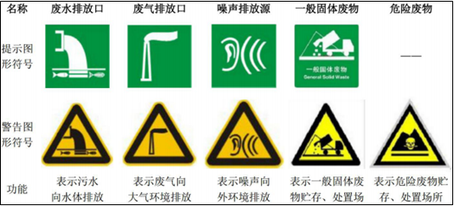

图6 环境保护图形

建设项目拟采取的防治措施及预期治理效果
内容  类别 | 排放源  （编号） |  | 污染物  名称 | 防治措施 | 预期治理效果
大  气  污  染  物 | 生产线 |  | 非甲烷总烃 | 印刷机上方安装集气罩+1套催化燃烧装置+1根15m高的排气筒 | 达标
 | VOCs 物料储存 |  | 非甲烷总烃 | a.油墨等含 VOCs 的物料应储存于密闭的包装桶中。  b.盛装油墨的包装桶应存放于密闭车间内，存放区域应做到防风、防雨、防晒和防渗，油墨在非取用状态时应加盖、密封，保持密闭。 | 达标
固  体  废  物 | 一般固废 | 生产环节 | 不合格产品 | 依托现有项目固废暂存间暂存后，外售 | 合理处置
 |  |  | 废包装物
 | 危险废物 | 印刷和维修 | 含油废抹布 | 混入生活垃圾，交由环卫部门处理
 |  |  | 废柔性树脂版 | 依托现有项目危废暂存间收集后，交由有资质单位收集处理 | 合理处置
 |  |  | 含水性油墨的废弃包装物
 |  |  | 含有工业酒精的废弃抹布及包装物
噪  声 | 高噪声设备 |  | 噪声 | 采取基础减震、厂房隔声等措施 | 达标
主  要  生  态  影  响 | 本项目营运期影响生态环境的废水、废气、固废等污染物在相应的防范、治理  措施下，能使其产生的影响降到较低程度，并且随着绿化设施的逐步完善，可使项  目区植被得到恢复，生态环境与周围环境更加协调。

结论与建议
一、项目概况
新乡市楷林纸业有限公司在新乡市新乡县新乡经济技术产业集聚区新乡众恒纸业有限公司内，投资100万元，建设新乡市楷林纸业有限公司年加工2000吨纸制品扩建项目，项目建筑面积3000m²，本项目依托原有厂房进行生产，不需征用土地，本项目属于扩建项目。
二、环境可行性分析结论
（1）产业政策符合性结论
经查阅《产业结构调整指导目录（2019年本）》，本项目为C2319包装装潢及其他印刷，不属于鼓励类、淘汰类和限制类的建设，为允许类建设项目，符合国家产业政策。根据新乡经济技术产业集聚区总体发展规划图（2017-2025），本项目占地属于二类工业用地。新乡县发展和改革委员会对本项目的建设下达了“河南省企业投资项目备案证明”，项目代码：2020-410721-23-03-069007，予以备案。
（2）选址可行性结论
本项目位于新乡市新乡县新乡经济技术产业集聚区新乡众恒纸业有限公司内，经现场勘查，本建设项目周围无学校、医院、文物保护、风景名胜等环境敏感目标。根据《新乡经济技术产业集聚区总体发展规划（2017-2025）》图，该项目选址为二类工业用地，对照新环[2015]342号文，不属于该文件中不予审批的项目。
项目营运期间产生大气污染物经处理后对周围环境空气质量影响较小；本项目依托原有员工，故不新增生活污水。噪声经采取降噪措施后能实现达标排放；本项目依托现有项目员工，故无新增生活垃圾，生产过程中产生固体废物均得到妥善处置，对周围环境的影响较小。
终上所述，本项目营运期间产生的废气、噪声和固体废物等方面环境影响，在采用相应的污染防治措施后污染物均得到合理的处置，对周围环境及敏感点影响较小，与周围无明显制约关系。因此，从环保角度出发，评价认为该项目选址可行。
三、环境影响分析结论
（1）大气环境影响分析
本项目废气为印刷工序和设备维修保养工序产生的非甲烷总烃，经集气罩收集后由引风机引至1套催化燃烧装置进行处理，最终经1根15m高排气筒排放。未被集气罩收集的废气，以无组织形式达标排放。有组织排放满足《印刷工业挥发性有机物排放标准》（DB41/ 1956—2020）中非甲烷总烃最大排放速率 1.0kg/h的要求和排放浓度40mg/m³的要求，无组织排放满足《关于全省开展工业企业挥发性有机物专项治理工作中排放建议值的通知》豫环攻坚办【2017】162号文排放监控浓度限值2.0mg/m³的要求。
为了落实《印刷工业挥发性有机物排放标准》（DB41/ 1956—2020）和《挥发性有机物无组织排放控制标准》（GB37822—2019）中VOCs 物料储存无组织排放控制要求要求，进一步降低本项目可能对环境的影响，评价建议采取如下措施：
a.油墨等含 VOCs 的物料应储存于密闭的包装桶中。
b.盛装油墨的包装桶应存放于密闭车间内，存放区域应做到防风、防雨、防晒和防渗，油墨在非取用状态时应加盖、密封，保持密闭。
（2）水环境影响分析
本项目无生产废水产生，项目依托现有员工，不新增劳动定员，无新增生活污水。
（3）声环境影响分析
本项目生产过程中产生的噪声主要是印刷机、包装机等设备运行噪声，工程噪声源强在70~80dB（A）。采取设备安装基础减振、厂房隔声等措施后，项目各厂界噪声值噪声叠加值均能够满足《工业企业厂界环境噪声排放标准》（GB12348-2008）3类标准要求，对周围的声环境影响较小。
（4）固体废物
本项目营运期产生的固体废物为一般固体废物和危险废物。一般固废包括不合格产品、废包装物。不合格产品产量为0.2t/a，依托现有一般固废暂存间收集后可出售给废品收购站；废包装物产生量约为0.05t/a，厂区收集后外售。
危险废物主要是生产设备维修、保养产生的含油废抹布；生产过程中产生的含水性油墨的废包装物；废柔性树脂版；含有工业酒精的废弃抹布及包装物。
生产过程中产生的含水性油墨的废弃包装物、含有工业酒精的废弃抹布及包装物产生量为0.05t/a；废柔性树脂版5块/a，依托现有危废暂存间暂存后交由具有危废处理资质单位收集处理；含油废抹布年产生量约为0.03t/a，可混入生活垃圾中，集中收集后，运至垃圾中转站集中处理。
（5）项目总量控制指标
本项目无生产废水产生。本项目依托原有员工，不新增员工，故不新增生活污水产生。故本项目无废水总量控制指标。
项目生产过程中，无SO₂、NOx产生，无颗粒物产生；有组织非甲烷总烃排放量为0.0006t/a，该项目重点污染物新增排放量需要进行双倍替代，项目所需替代量为非甲烷总烃0.0012t/a，拟使用现有项目环保设备升级改造中减排量（非甲烷总烃0.0196t）进行替代，能够满足本项目替代要求。
（6）环保投资
本项目总投资100万元，其中环保投资为20万元，占总投资的20%。
四、建议
（1）建设单位应认真贯彻执行有关建设项目环境保护管理文件的精神，建立健全的各项环境保护规章制度，严格实行“三同时”政策，即污染治理设施要同主项目同时设计、同时建设、同时投产；
（2）加强对设备的维护保养，要求合理布置车间内的高噪声设备，并采取基础减震处理；
（3）对固废进行分类收集，有回收利用价值的全部回收利用，无利用价值的集中存放，委托环卫部门统一清运，做到日产日清；
（4）建议加强清洁生产管理，在项目投产运行后各生产环节尽量做到节约资源，降低消耗，减少污染；
（5）加强环境意识教育，制定环保设施操作管理规程，建立健全各项环保岗位责任制，确保环保设施正常、稳定运行，防止污染事故发生，一旦发生事故排放，应立即停止生产系统的生产，并组织维修，待系统正常运转后，方能正常生产。
五、环评总结论
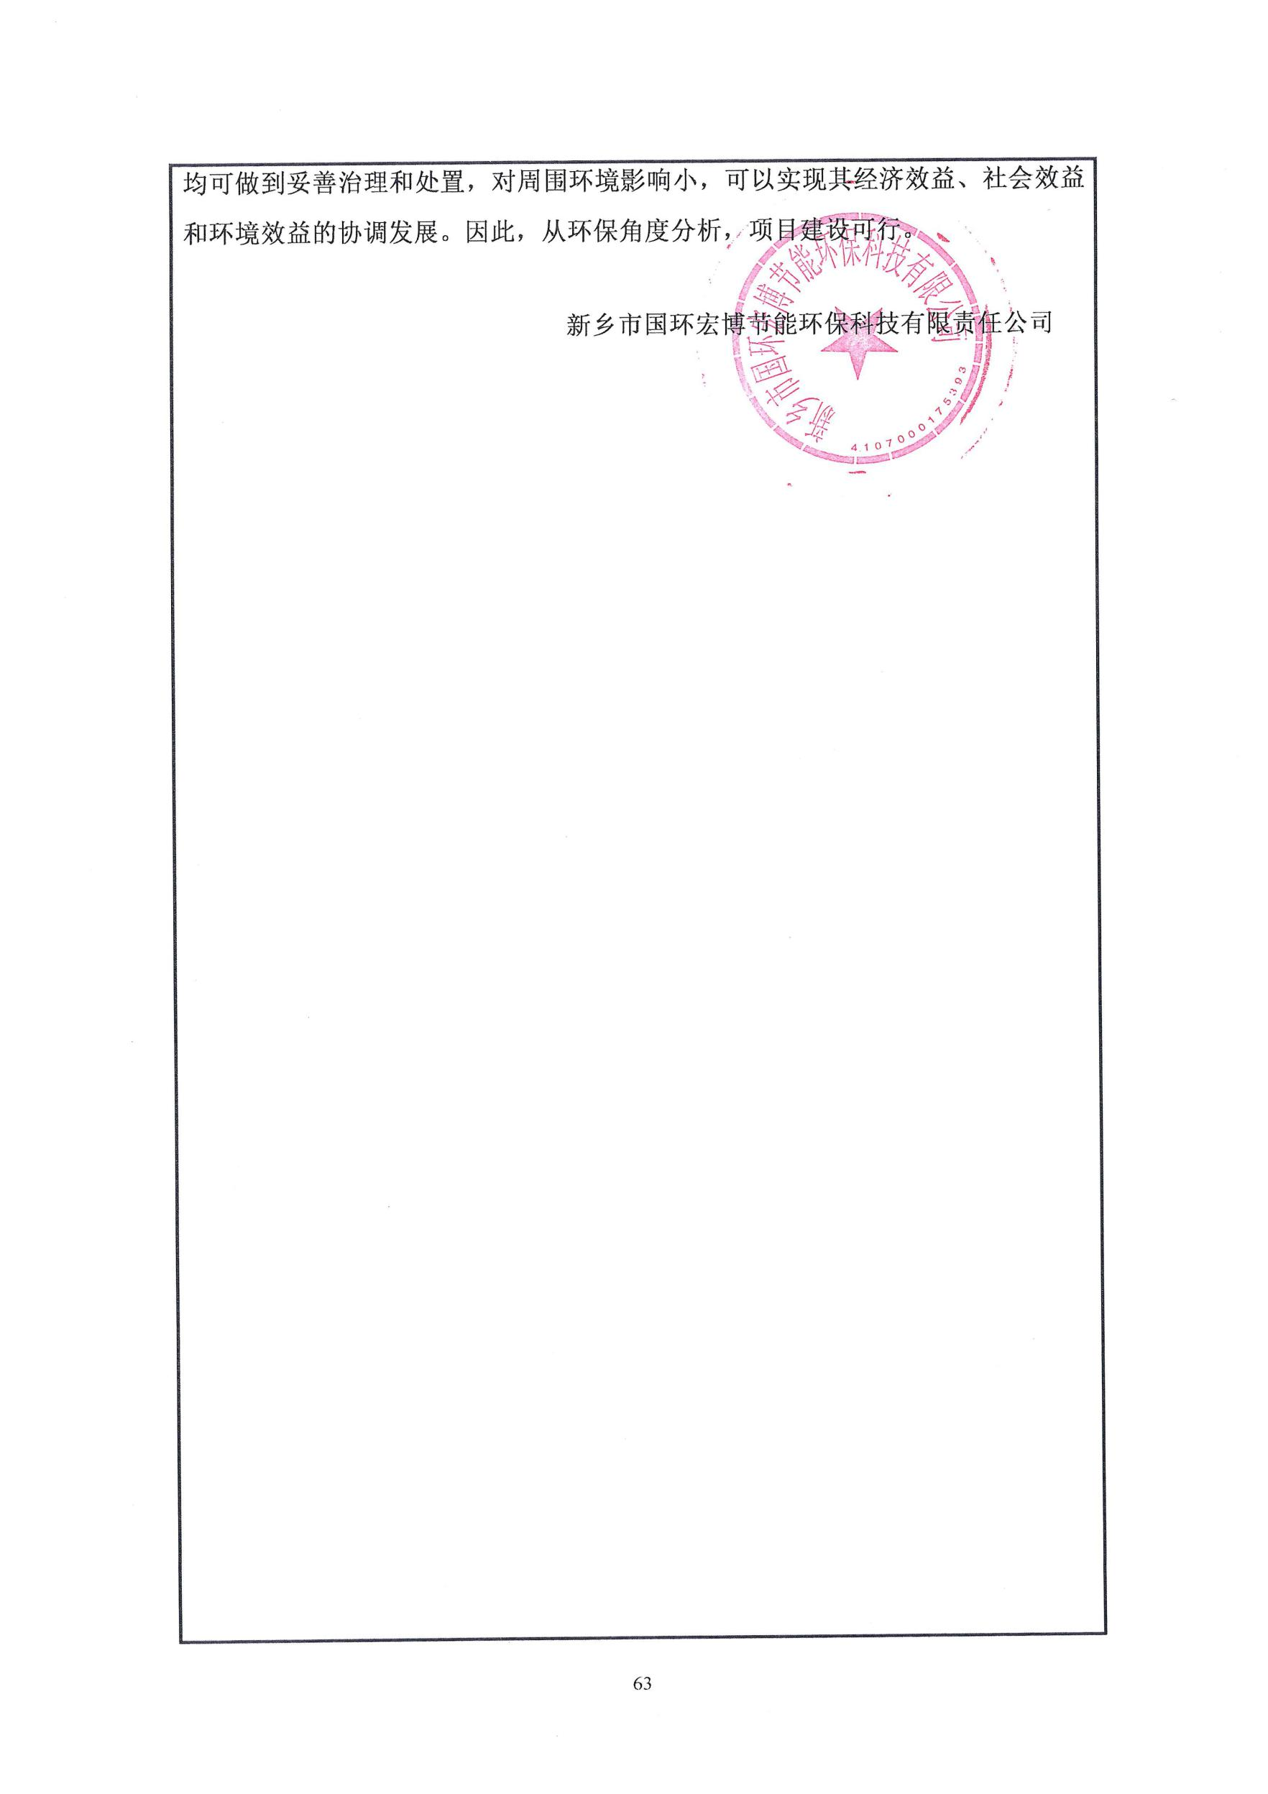
本项目为新乡市楷林纸业有限公司“新乡市楷林纸业有限公司年加工2000吨纸制品扩建项目”，位于新乡市新乡县新乡经济技术产业集聚区，选址符合相关规划。项目符合国家产业政策。项目产生的污染物经采用合理的环保措施治理后，均可做到妥善治理和处置，对周围环境影响小，可以实现其经济效益、社会效益和环境效益的协调发展。因此，从环保角度分析，项目建设可行。

新乡市国环宏博节能环保科技有限责任公司

预审意见：

公 章

经办人： 年 月 日
下一级环境保护行政主管部门审查意见：

公 章

经办人： 年 月 日

审批意见：

公 章
经办人： 年 月 日

注 释
一、本报告表应附以下附件、附图：
附图一 项目地理位置示意图
附图二 项目周围环境示意图
附图三 项目厂区平面布置图
附图四 新乡经济技术产业集聚区总体发展规划图
附图五 新乡市城市饮用水水源地分布示意图
附图六 项目现场照片

附件一 委托书
附件二 发改委备案证明
附件三 确认书
附件四 租赁协议
附件五 现有项目环评批复
二、如果本报告表不能说明项目产生的污染及对环境造成的影响，应进行专项评价。根据建设项目的特点和当地环境特征，应选下列1～2项进行专项评价。
1、大气环境影响专项评价
2、水环境影响专项评价（包括地表水和地下水）
3、生态影响专项评价
4、声环境专项评价
5、土壤影响专项评价
6、固定废物影响专项评价
以上专项评价未包括的可另列专项，专项评价按照《环境影响评价技术导则》中的要求进行


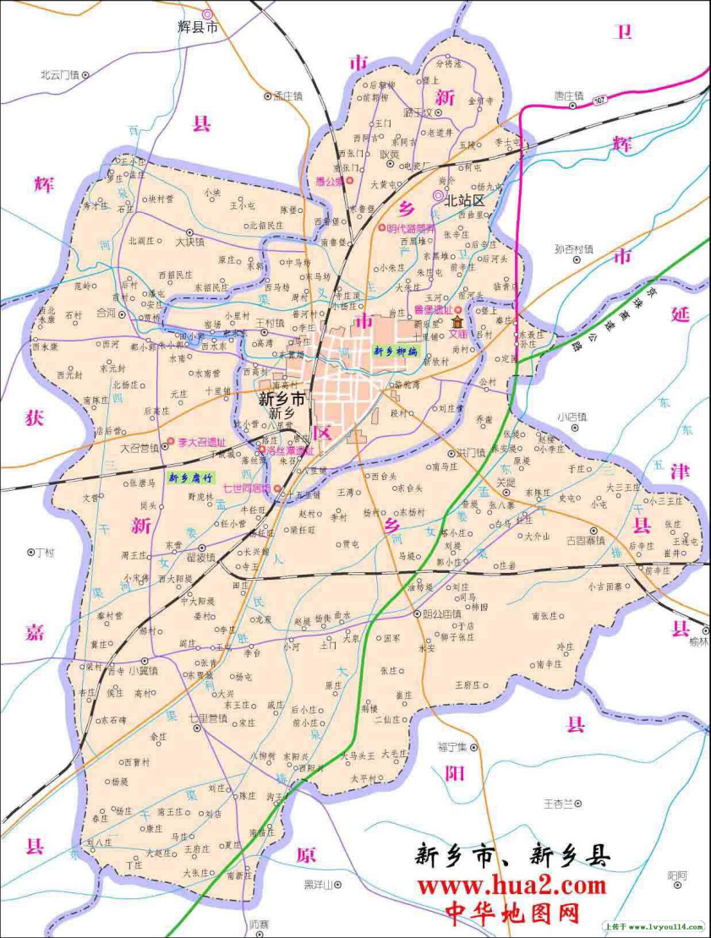
本项目

附图一 项目地理位置示意图
附图二 项目周围环境示意图
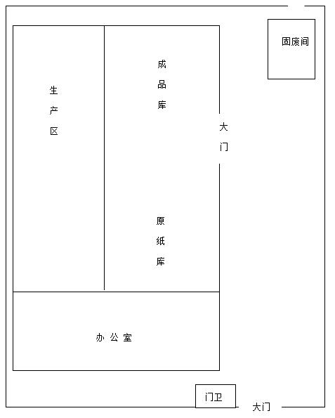
附图三 项目厂区平面布置图
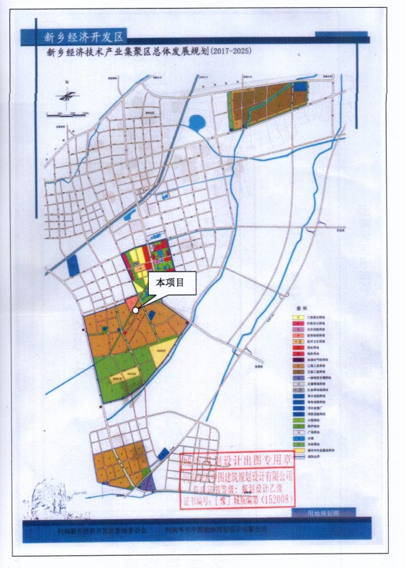
附图四 新乡经济技术产业集聚区总体发展规划图
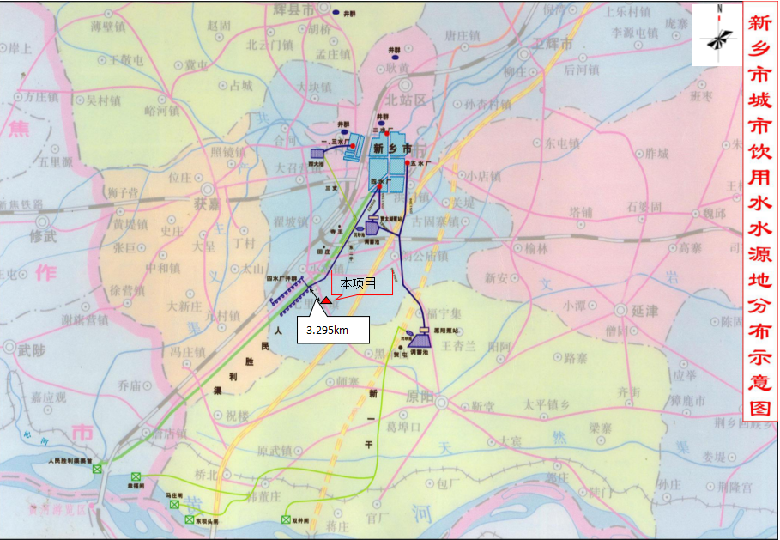
附图五 新乡市城市饮用水水源地分布示意图

附图五 新乡市城市饮用水水源地分布示意图

附图五 新乡市城市饮用水水源地分布示意图

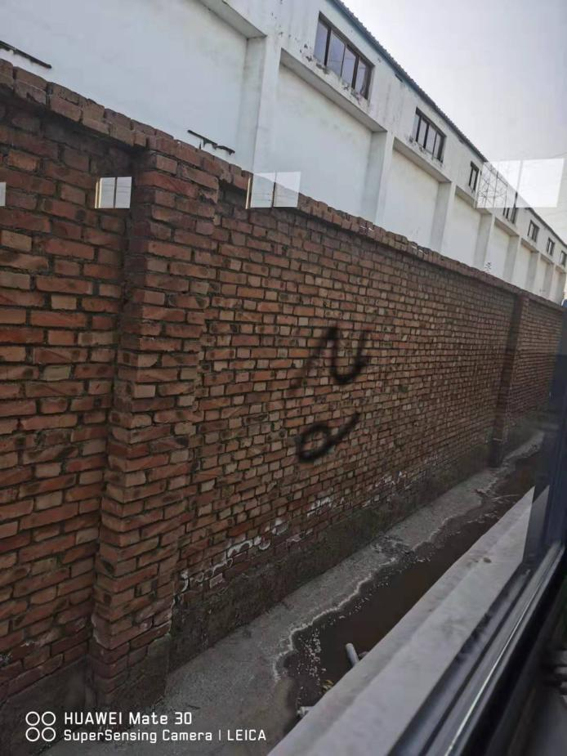
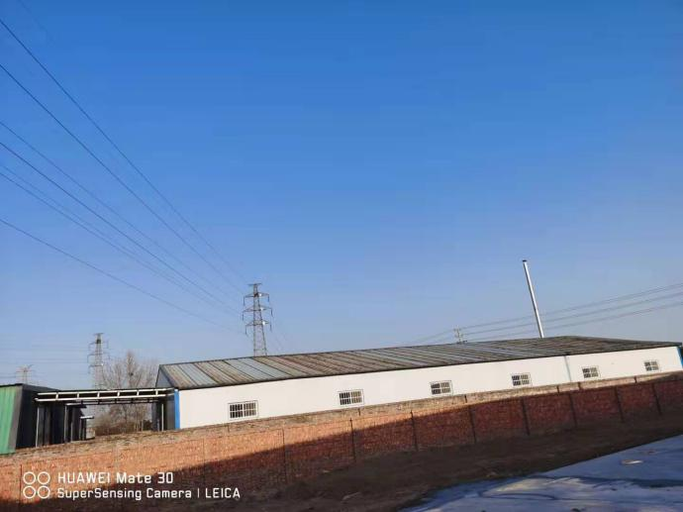
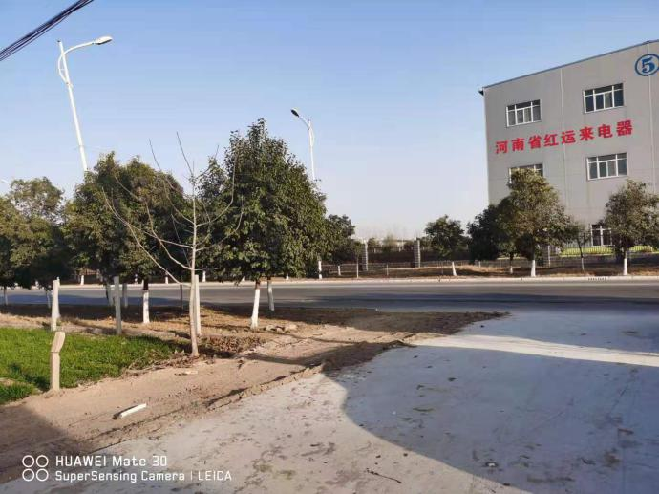
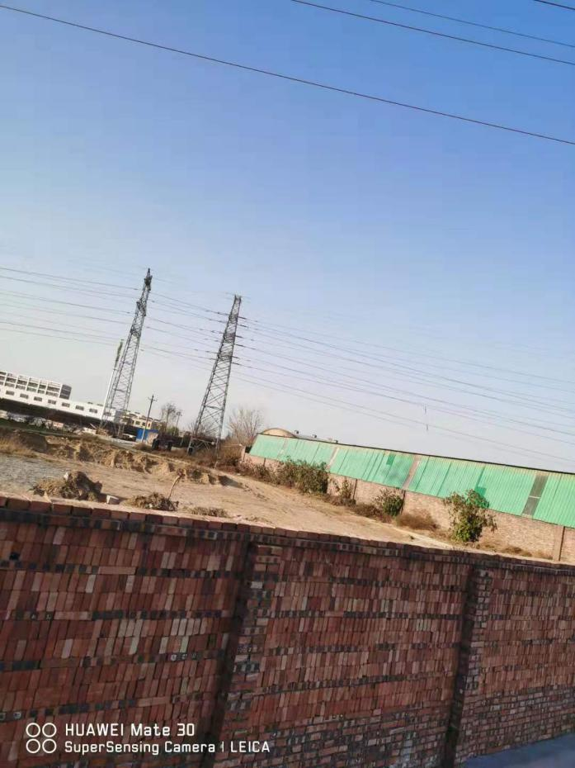
项目西侧
项目东侧
项目南侧
项目北侧
附图六 项目现场照片

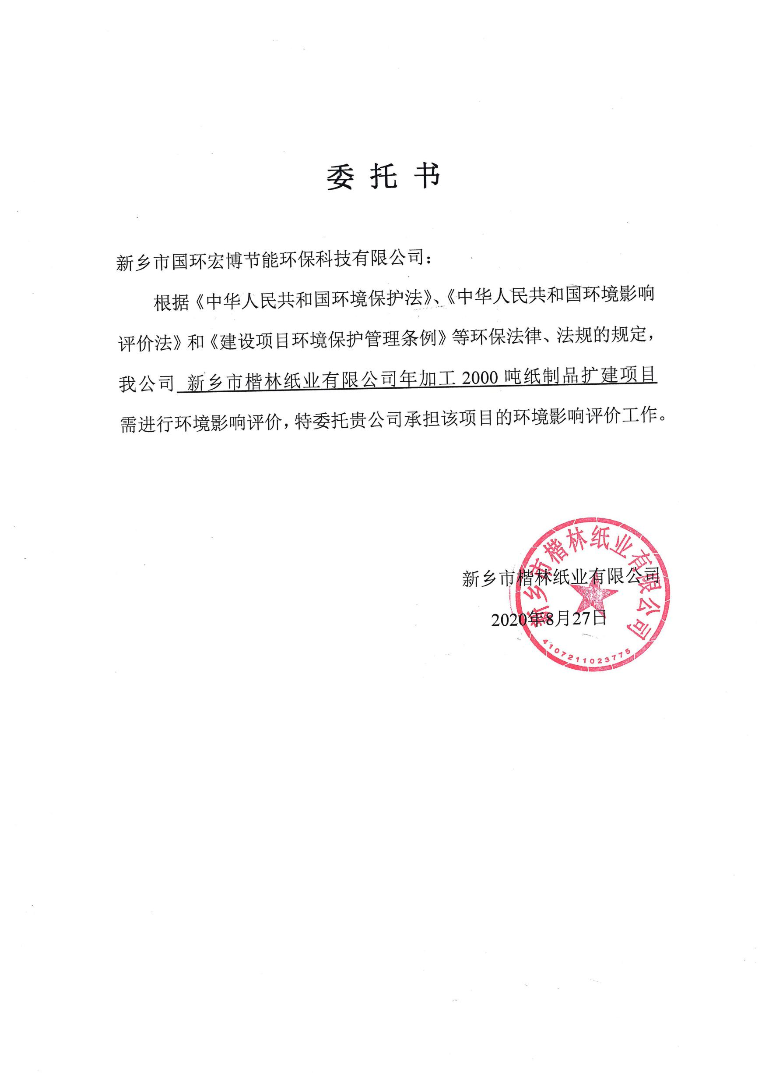
附件一

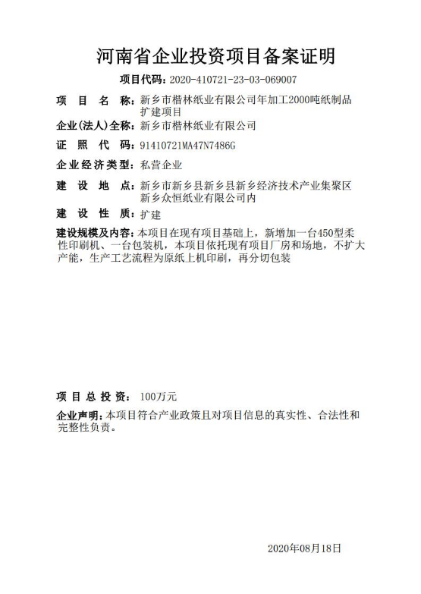
附件二
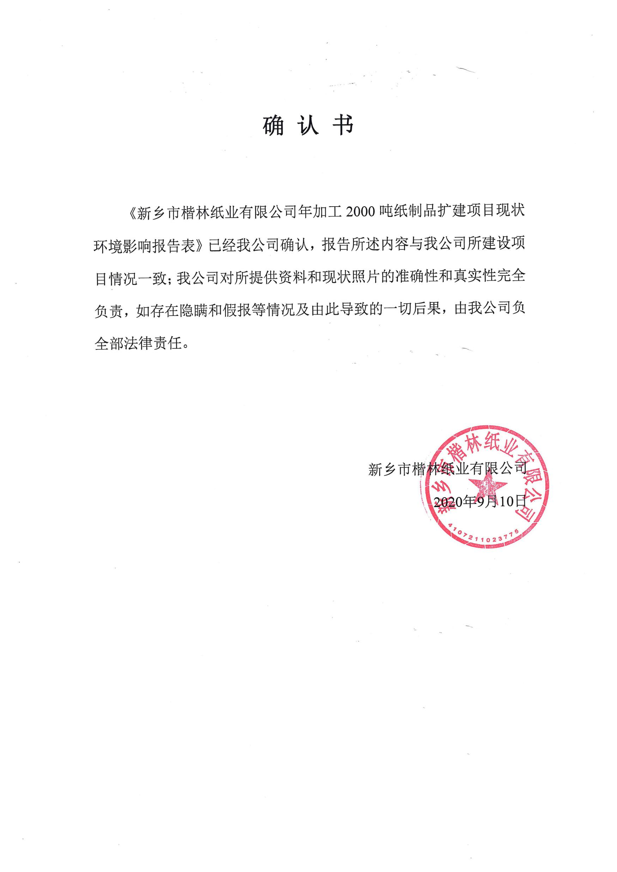
附件三

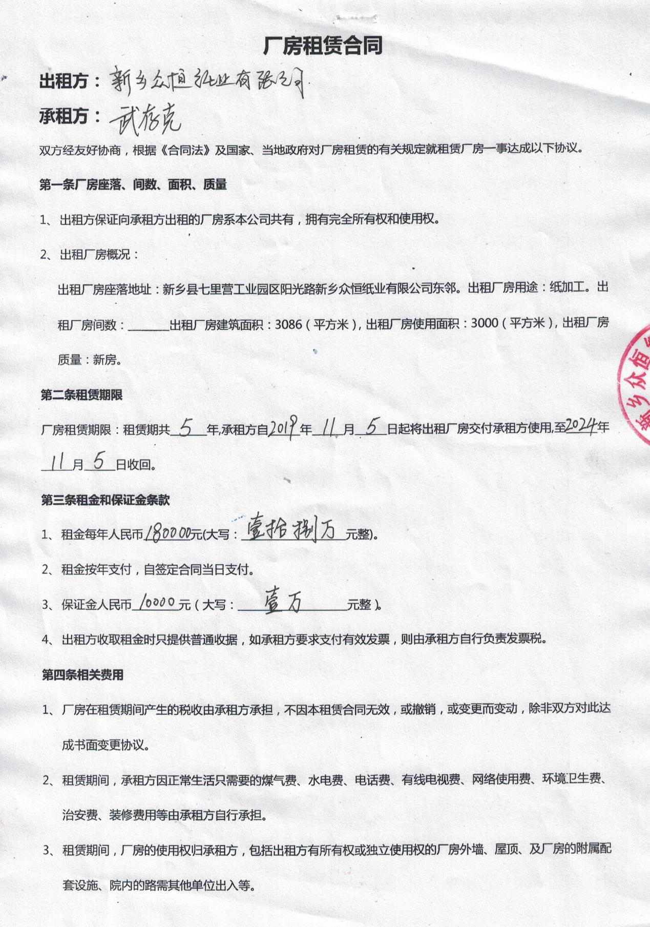
附件四

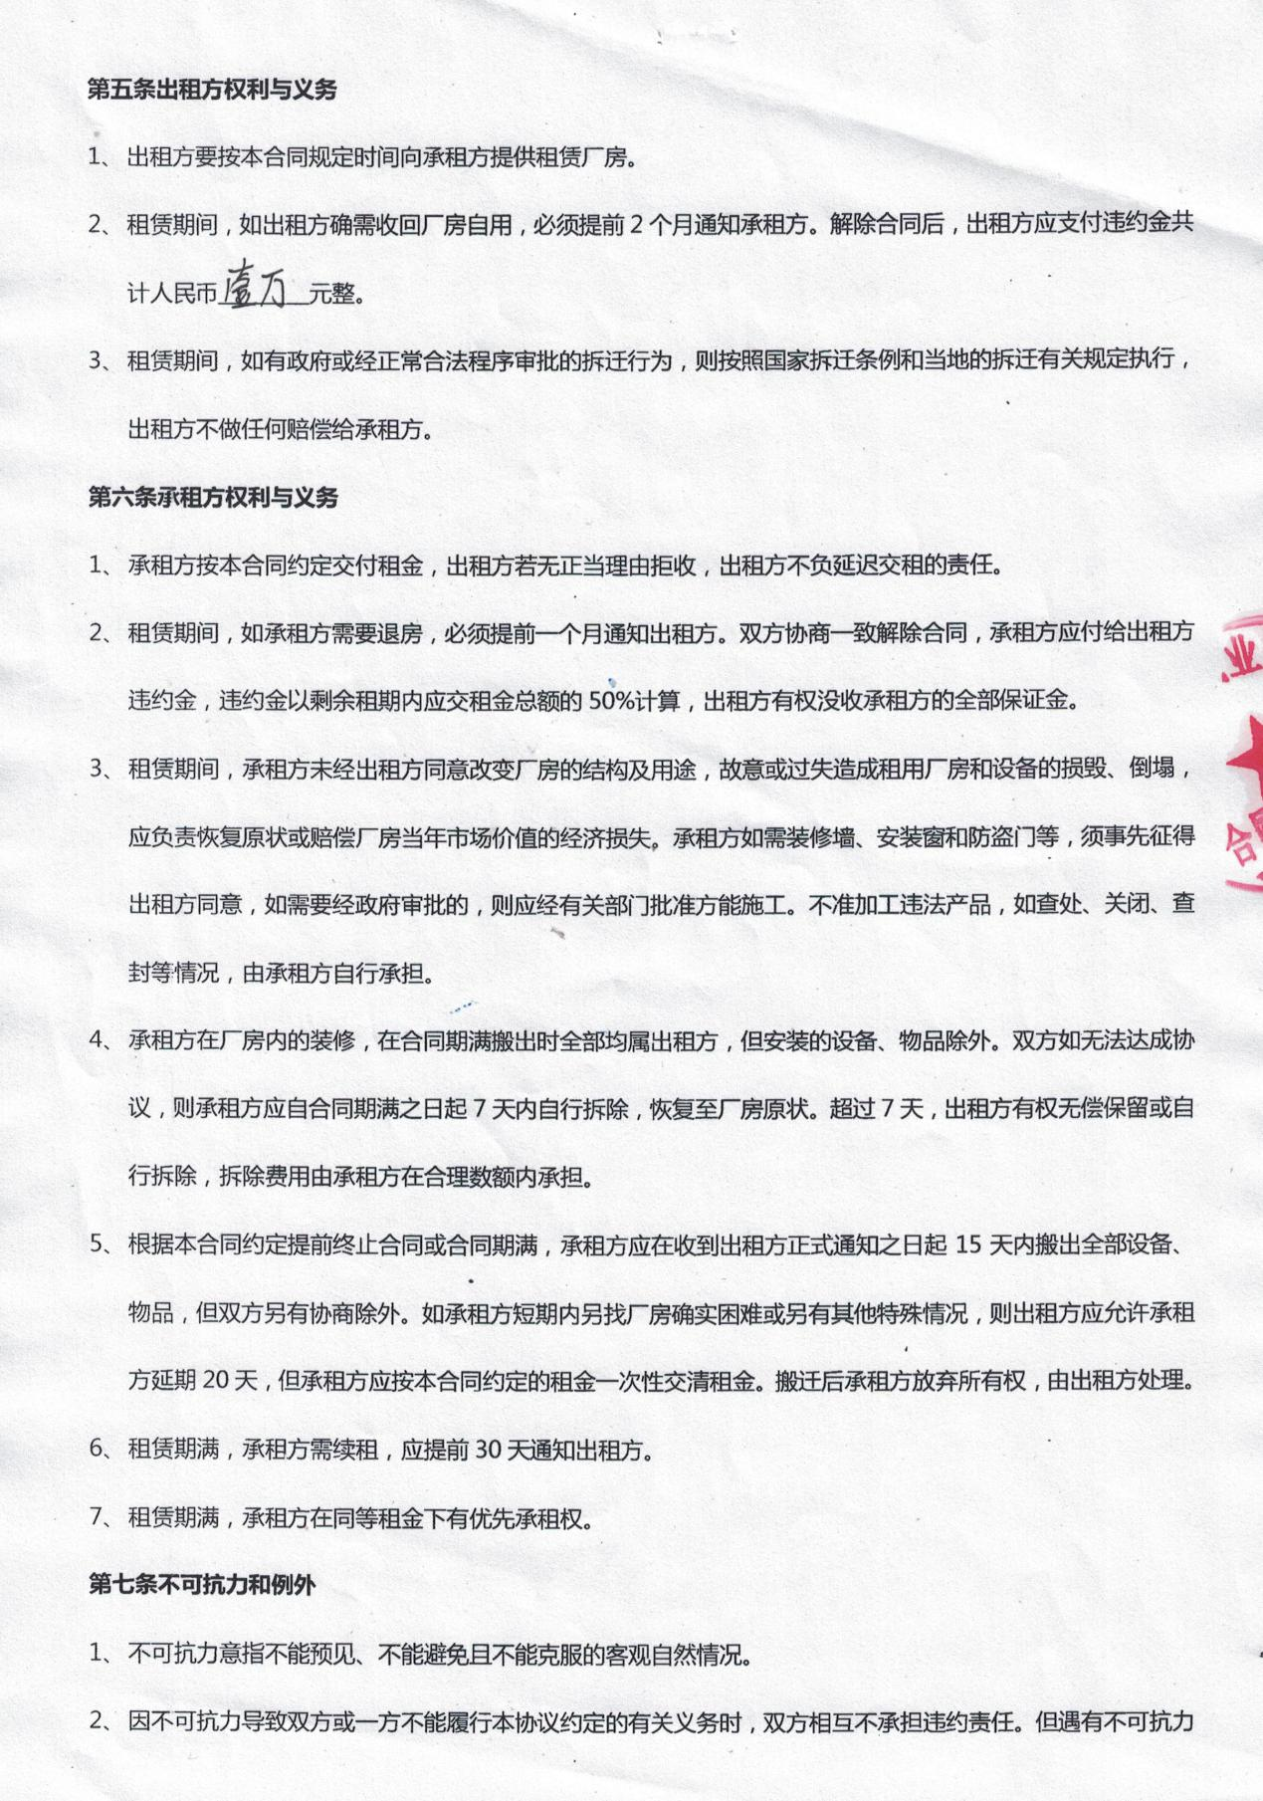
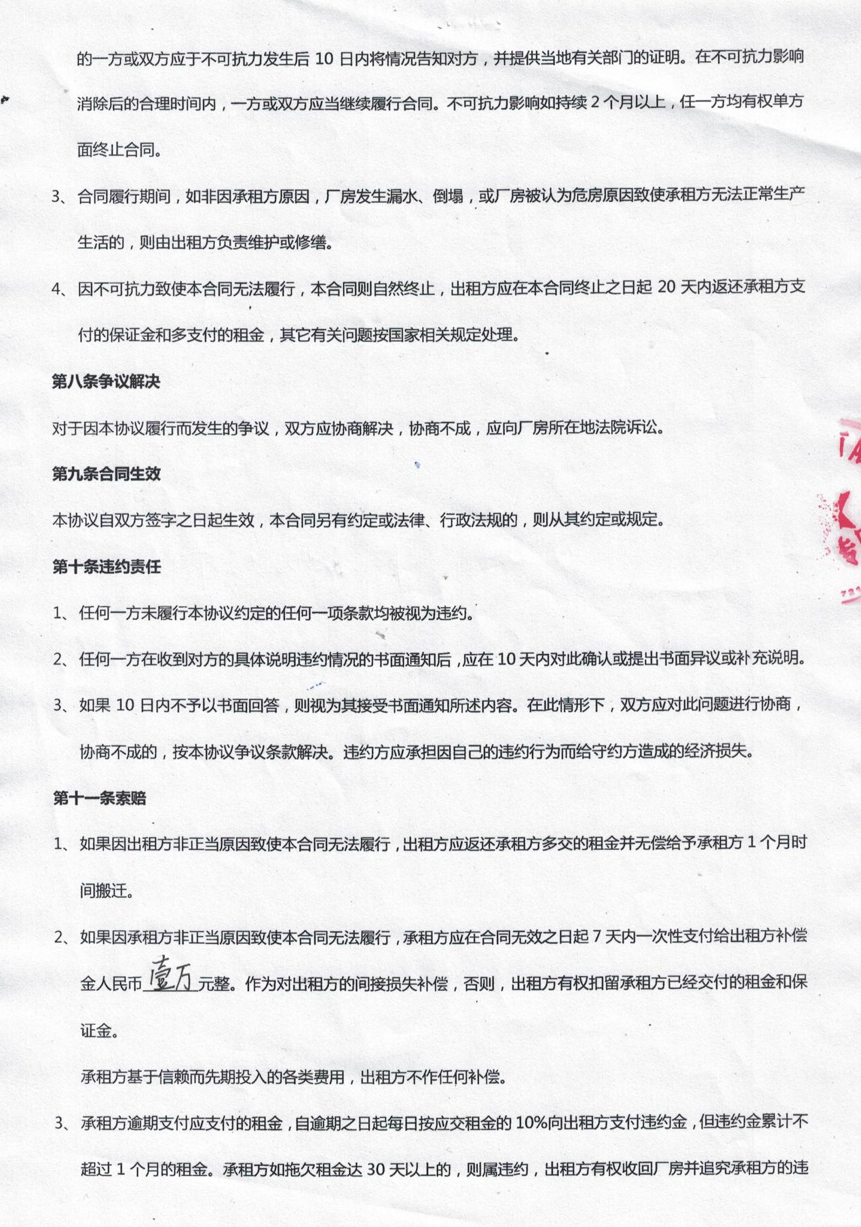
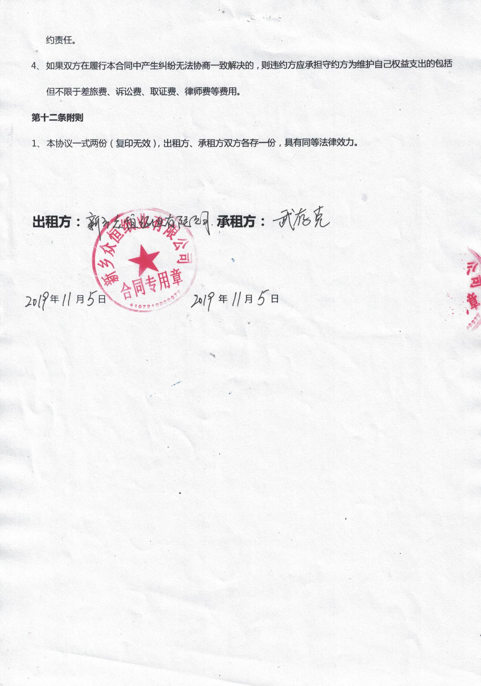
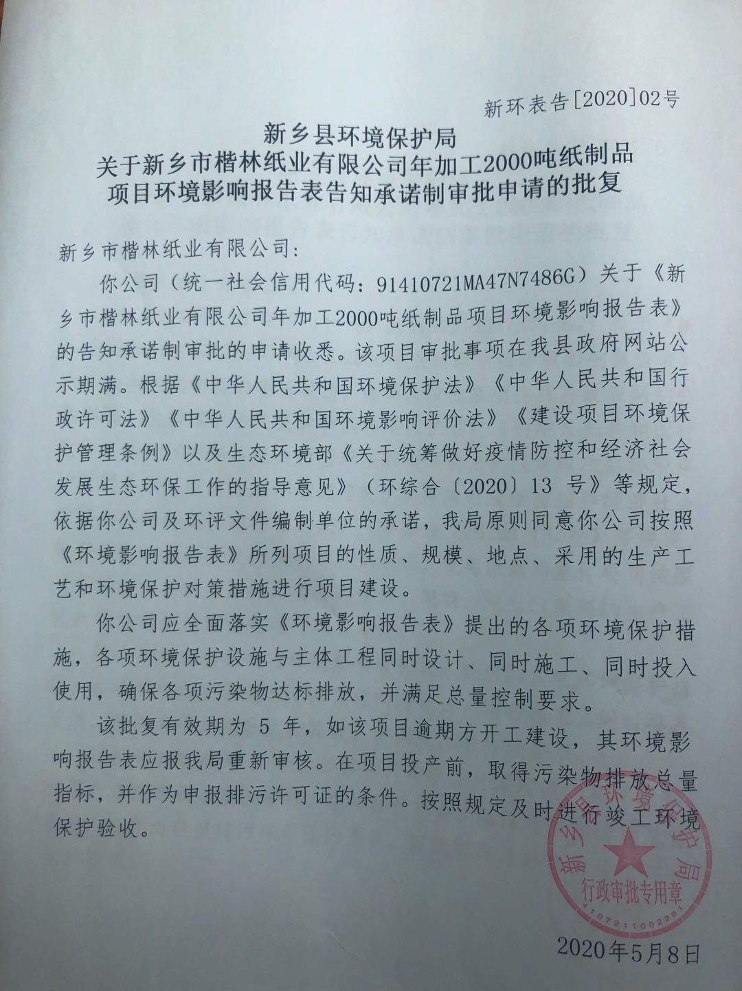
附件五
